

DESARROLLO DE SISTEMA PARA ASISTIR A LA CONDUCCIÓN AUTÓNOMA MEDIANTE CÁMARAS

**UNIVERSIDAD ANTONIO DE NEBRIJA**

**GRADO EN INGENIERÍA INFORMÁTICA**

**MEMORIA TRABAJO FIN DE GRADO**

Autor: Santiago Moncada

Fecha: SEP/2021



DESARROLLO DE SISTEMA PARA ASISTIR A LA CONDUCCIÓN AUTÓNOMA MEDIANTE CÁMARAS

**UNIVERSIDAD ANTONIO DE NEBRIJA**

**GRADO EN INGENIERÍA INFORMÁTICA**

**MEMORIA TRABAJO FIN DE GRADO**

Autor: Santiago Moncada

Tutor: Jose Luis Olazagoitia Rodriguez

Fecha: SEP/2021

**Consentimiento**.

Santiago Moncada Arcos autoriza a que el presente trabajo se guarde y custodie en los repositorios de la Universidad Nebrija y además no autoriza a su disposición en abierto.

**Agradecimientos**

Quiero agradecer a mi familia que tuvo la generosidad de permitirme estudiar una ingeniería en España siempre velando por mi futuro, A todos los amigos que hice en estos últimos años que me apoyaron en los momentos cuando me vi más débil. Quiero agradecer a los profesores que me han enseñado aspectos de este mundo que ni siquiera me había planteado antes. Desde matemáticas, sistemas e incluso formación laboral. Es gracias a todas esas personas que hoy soy quien soy.

**INDICE.**

**I. RESUMEN.** **7**

**II. MEMORIA.** **8**

1. Necesidad y Objetivos 8

i. Necesidad detectada y justificación de su resolución 8

ii. Requisitos técnicos y funcionales. 9

iii. Anteproyecto 10

2. Proyecto 13

i. Herramientas a utilizar y justificación. 13

ii. Técnicas a utilizar y su justificación. [15] 16

iii. Arquitectura implementada 17

Entrenar un modelo YOLO 18

Entrenar un modelo clasificacion CNN 22

Sistema completo 26

iv. Integración del proyecto dentro del equipo de trabajo 27

3. Evaluación 28

i. Comprobación de la adecuación de los resultados con los requisitos 28

Requisito: No-FUNC 01 : El sistema podrá clasificar imagenes de señales de tráfico a id's establecidos 28

Requisito: No-FUNC 02 : El sistema se podrá entrenar para cambiar las imágenes que pueden comprender. 29

Requisito: No-FUNC 03 : El sistema será capaz de identificar la ubicación de una señal de tráfico en una imagen o un video 29

Requisito: No-FUNC 04 : El sistema se podrá entrenar para poder identificar distintos tipos de señales 30

Requisito: No-FUNC 05 : El sistema será capaz de procesar la feed de una cámara o webcam. 30

Requisito: No-FUNC 06 :El sistema es capaz de detectar vehículos o peatones en frente de la cámara 31

Requisito: FUNC 01 : Facil de modificar 31

Requisito: FUNC 02 : Se podrá visualizar la salida del sistema que provenga de una cámara 32

Requisito: FUNC 03 : Se podrá insertar videos al sistema para que sean procesados 32

Requisito: FUNC 04 : Utilizar python como lenguaje principal para mejorar la compatibilidad con aplicaciones 32

Requisito: FUNC 05 : Ser capaz de implementarse en conjunto a otros sistemas 33

Requisito: FUNC 06 : Conseguir una ejecución cerca a tiempo real 33

ii. Técnicas de evaluación utilizadas 34

Pruebas Módulos: 34

Pruebas de integración: 34

Pruebas end to end: 34

4. Resultados y Discusión. 35

**III. LÍNEAS FUTURAS.** **36**

**IV. APLICABILIDAD.** **37**

**V. BIBLIOGRAFÍA.** **38**

**VI. ANEXOS.** **40**

**Índice de figuras**

Ilustración 1. Uso de filtros por color. 10

Ilustración 2. Uso de filtros por color en tiempo real. 11

Ilustración 3. Arquitectura de red convolucional por regiones (R-CNN). 12

Ilustración 4. Ejemplo de YOLO. 12

Ilustración 5. Arquitectura interna de YOLO. 14

Ilustración 6. Ejemplo de arquitectura de SCRUM. 16

Ilustración 7. Arquitectura del sistema completo. 17

Ilustración 8. Gráfica de comparación de tiempos de sistemas convolucionales. 17

Ilustración 9. Ejemplo de dataset GTSRB. 18

Ilustración 10. Ejemplo de archivo de clases. 19

Ilustración 11. Ejemplo del dataset en formato YOLO. 19

Ilustración 12. Arquitectura del sistema YOLO. 20

Ilustración 13. Ejemplo de archivo data de YOLO. 20

Ilustración 14. Ejemplo de archivo YOLO identificando señales. 21

Ilustración 15. Ejemplo de YOLO identificando Peatones y coches. 21

Ilustración 16. Logo de Common Objects in Context. 21

Ilustración 17. Ejemplo de dataset de señales. 22

Ilustración 18. Ejemplo de Señales incluidas en el dataset. 22

Ilustración 19. Ejemplo de entrenamiento de modelo CNN. 23

Ilustración 20. Gráficas de precisión y perdida de sistema CNN inicial. 24

Ilustración 21. Ejemplo de las señales añadidas. 25

Ilustración 22. Gráficas de precisión y perdida de sistema CNN con los dos datasets juntos. 25

Ilustración 23. Representación de una imagen como matriz. 26

Ilustración 24 Ejemplo del sistema recortando una señal de manera autónoma. 26

Ilustración 25. Ejemplo del sistema CNN clasificando la señal recortada. 26

Ilustración 26. Coche del grupo de investigación. 27

Ilustración 27. Lista de señales que pueden clasificar el sistema. 28

Ilustración 28. Demostración del sistema CNN clasificando una señal. 28

Ilustración 29. Parámetros de entrenamiento del sistema de clasificación CNN. 29

Ilustración 30. Demostración del sistema YOLO identificando Señales. 29

Ilustración 31. Ejemplo de datos transformados a formato YOLO. 30

Ilustración 32. Ejemplo del sistema YOLO detectando colisiones. 31

Ilustración 33. Ejemplo de todos los scripts python del proyecto. 31

Ilustración 34. Ejemplo del Digiriendo una señal de una cámara. 32

**Índice de tablas**

Tabla 1. Requisitos funcionales y no funcionales 09

Tabla 2. Índice de abreviaturas. 40

# I. RESUMEN.

El grupo de investigación Green de la universidad de Nebrija se encuentra actualmente desarrollando tecnologías de conducción autónoma. Cuando se propone automatizar un vehículo las primeras dudas que surgen es cómo será capaz el automóvil de percibir el mundo exterior.

Para solucionar esto es posible utilizar distintos sensores, cada uno funciona con tecnologías y principios diferentes como el Radar , El Lidar o cámaras.

Actualmente el sensor que más resolución e información proporciona es el Lidar ya que mediante láseres y un timing muy preciso es capaz de indicar de manera tridimensional la distancia a los objetos que tiene en su campo de visión. El radar tiene una menor resolución pero consta de ventajas como por ejemplo mejor precisión en climas adversos, incluso poder detectar si el vehículo que está en frente del vehículo de enfrente está desacelerando y por último las cámaras que permiten detectar color y proporcionan un bitmap bidimensional del entorno.

Esto suena muy bien hasta que ponemos en juego los contras, como por ejemplo el Lidar utiliza tecnología con lasers esto tiene una característica del sistema que no puede reconocer muy bien ciertos materiales, y también lo más importante no suelen ser viables económicamente ya que son muy caros y el Radar por su falta de resolución no se puede utilizar como único sensor en un vehículo autónomo.

Para esto se desarrolla un sistema basado en cámaras similares a los diseños de Tesla y comma.ai [27] con el proyecto de Open Driving. Estas compañías han apostado por la utilización de cámaras ya que son sensores disponibles en masa y a un costo bastante accesible lo cual permite la instalación de múltiples sensores en un coche. El problema es que no es posible determinar la distancia que existe entre la cámara y los objetos.

Sin embargo esta distancia puede ser deducida mediante la utilización de múltiples cámaras observando el mismo objetivo desde distinto ángulos o estimar el tamaño del objetivo (Señal de tráfico, otro vehículo o peatón) y la cantidad de campo de visión que ocupa de la cámara.

# 

# II. MEMORIA.

## 1. Necesidad y Objetivos

### i. Necesidad detectada y justificación de su resolución

El grupo de investigación Green en la universidad de Nebrija está en el proceso de desarrollar tecnologías de conducción autónoma. Actualmente la conducción del vehículo se realiza mediante un sensor láser el cual analiza el entorno y genera un mapa de puntos. Esto le proporciona al vehículo la geometría del entorno, al conocer la distancias entre otros vehículos adyacentes o las propias carreteras y muros. Permite utilizar algoritmos que se aprovechen de toda esta información. De esta manera la fiabilidad del vehículo disminuye de manera considerable si lo comparamos con tratar de estimar distancias mediante cámaras.

Para asistir a la conducción del vehículo se planea añadir un sistema compuesto de cámaras y algoritmos de machine learning para la interpretación. Esto constaría de múltiples cámaras colocadas alrededor del vehículo, estas cámaras aunque no son capaces de proporcionarnos con una distancia precisa son muy útiles a la hora de detectar señales de tráfico, peatones, la distancia entre los carriles o incluso semáforos.

La potencia que ofrecen librerías como tensorflow de google, permite desarrollar aplicaciones que en fracciones de segundo analicen imágenes las cuales proporcionan datos precisos y cruciales como los indicados anteriormente. Como este sistema consiste en cámaras y modelos pre entrenados de machine learning, su coste total es muy bajo y facilita el despliegue de esta tecnología sobre cualquier coche que la necesite.SS

### 

### ii. Requisitos técnicos y funcionales.

### 

| ID | Requirement description | Prioridad | Esfuerzo |
| --- | --- | --- | --- |
| No-FUNC 01 | El sistema podrá clasificar imagenes de señales de tráfico a id's establecidos | Alta | XL |
| No-FUNC 02 | El sistema se podrá entrenar para cambiar las imágenes que pueden comprender | Media | M |
| No-FUNC 03 | El sistema será capaz de identificar la ubicación de una señal de tráfico en una imagen o un video | Alta | XL |
| No-FUNC 04 | El sistema se podrá entrenar para poder identificar distintos tipos de señales | Media | L |
| No-FUNC 05 | El sistema será capaz de procesar la feed de una cámara o webcam. | Alta | L |
| No-FUNC 06 | El sistema es capaz de detectar vehículos o peatones en frente de la cámara | Media | M |
| FUNC 01 | Facil de modificar | Media | M |
| FUNC 02 | Se podrá visualizar la salida del sistema que provenga de una cámara | Baja | L |
| FUNC 03 | Se podrá insertar videos al sistema para que sean procesados | Baja | M |
| FUNC 04 | Utilizar python como lenguaje principal para mejorar la compatibilidad con aplicaciones | Alta | S |
| FUNC 05 | Ser capaz de implementarse en conjunto a otros sistemas | Alta | M |
| FUNC 06 | Conseguir una ejecución cerca a tiempo real | Media | XL |

Tabla 1. Requisitos funcionales y no funcionales. Elaboración propia

### iii. Anteproyecto

En el mundo de la conducción autónoma existe una división entre compañías como google y tesla, la cual está basada en los tipos de sensores utilizados. Mientras que google con su subsidiaria

Waymo utiliza lidar, compañías como Tesla y Comma.ai utilizan un sistema de bajo coste basado en cámaras.[11]

En la actualidad no existe un consenso sobre cuál será la tecnología más idónea para liderar el futuro autónomo de los vehículos, pero la realidad es que no poseemos ningún vehículo al nivel 4 o 5 de conducción autónoma.

Lidar no es únicamente utilizado en vehículos autónomos, pero las cámaras han tenido muchos más años para perfeccionar la tecnología y bajar los precios en relación al lidar, Aun así el lidar tiene muchas ventajas como obtener datos de profundidad y una visión de 360 grados. Las cámaras proporcionan datos de color y permiten realizar OCR (Optical character recognition) Tesla y Comma.ai han demostrado que un nivel 2 de conduccion autonoma es posible con la implementación de camaras.

Existen múltiples proyectos de código abierto orientados a la conducción autónoma. En cuanto a la identificación y clasificación de señales de tráfico existen distintas maneras de afrontar el problema.

En el trabajo *DETECCIÓN Y RECONOCIMIENTO DE SEÑALES VIALES [1]* de la universidad autónoma de madrid exploran la detección de señales mediante el filtro de colores y detección de formas para luego ejecutar un sistema de OCR, esta es una manera de generar un sistema muy robusto y rápido pero, al tratar de añadir nuevas señales requiere modificar parte del sistema lo cual no es ideal.

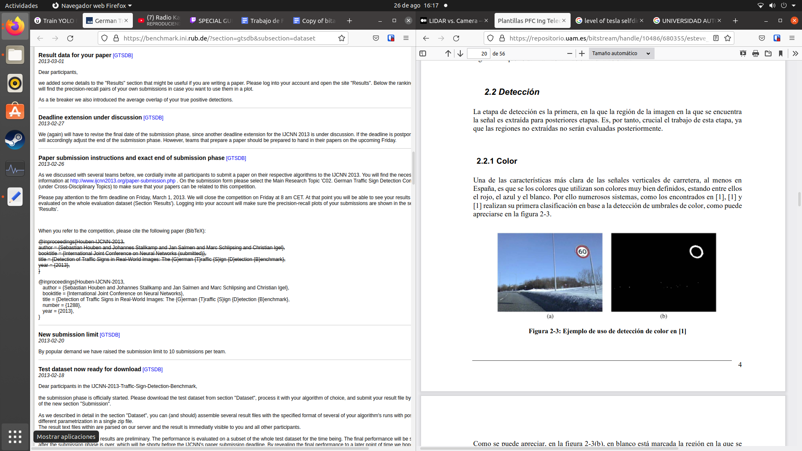

Ilustración 1. Uso de filtros por color. [1] fuente: (DETECCIÓN Y RECONOCIMIENTO DE SEÑALES VIALES, julio 2017)

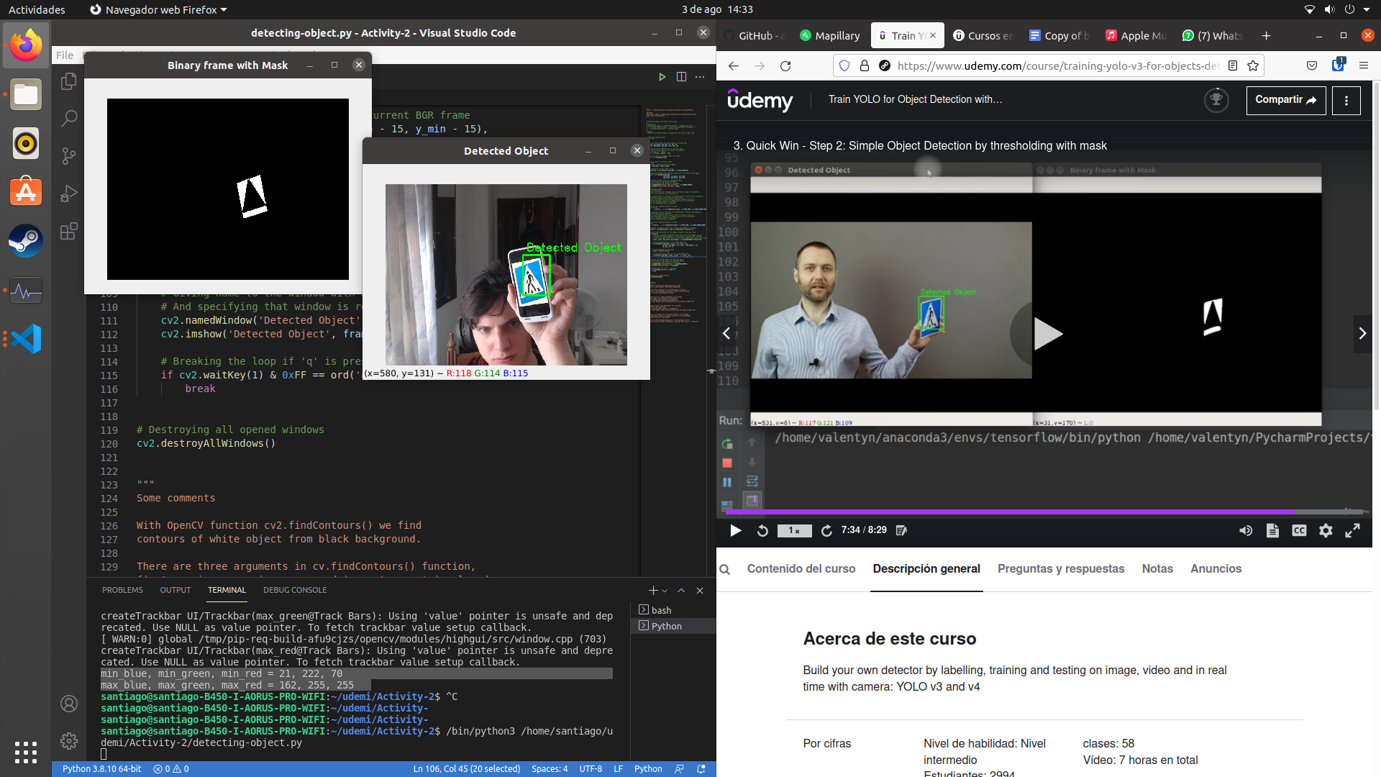

Ilustración 2. Uso de filtros por color en tiempo real. Elaboración propia

También existen una gran cantidad de proyectos realizando la clasificación mediante Machine Learning, Google proporciona una herramienta muy potente llamada Tensor Flow.

Tensor Flow [2] facilita el proceso de gestionar datos, entrenar modelos y proporcionar predicciones, creado por el grupo Brain de Google es una librería open source. Esta reúne distintos algoritmos de machine learning y deep learning. Utiliza python como un front end para mejorar la experiencia de usuario mientras que ejecuta las funciones con C++ para mejorar el rendimiento.

Tensor flow posee la capacidad utilizar redes CNN (Convolutional neural network), es capaz de ser entrenada mediante múltiples ejemplos.

Para entrenar una red neuronal es necesaria una enorme cantidad de datos. Para conseguir estos datos existen varias avenidas que se pueden tomar, podríamos ir por la calle y empezar a tomar fotografías a todas las señales que encontremos, pero gobiernos y empresas ya han realizado ese trabajo por nosotros.

Alemania posee el German Traffic sign benchmark [3], esta es una competición donde se intentan desarrollar sistemas que sean capaces de clasificar e identificar señales de la manera más precisa posible. Para ello proporcionan una gran cantidad de ejemplos que no solo sirven para probar nuestro sistema, sino que son de gran utilidad al entrenar los sistemas.

Compañías como Mapillarty [4] utilizan a la comunidad que proporciona imágenes etiquetadas de señales de tráfico, y proporcionan todos los datos de manera gratuita los cuales como mencione antes son de gran ayuda cuando se está entrenando un sistema neuronal artificial.

Las Redes convolucionales son muy útiles y flexibles pero en cuanto a la detección de objetos existen múltiples tecnologías del estado del arte las cuales son mucho más rápidas.

Una de estas herramientas es YOLO (You Only look Once) [5], al comparar con otros sistemas basados en la velocidad como R-CNN, estos sistemas realizan múltiples predicciones por imágenes.

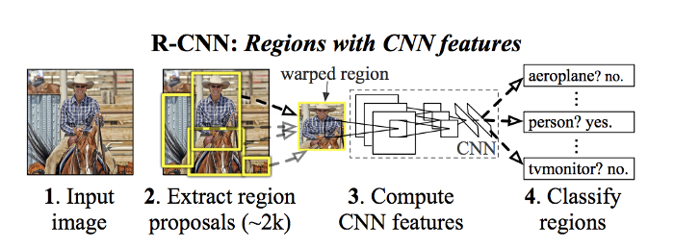

Ilustración 3. Arquitectura de red convolucional por regiones (R-CNN). [6] Funte:( R-CNN, Fast R-CNN, Faster R-CNN, YOLO — Object Detection Algorithms, Julio 9 2018)

Mientras que YOLO funciona como una FCNN [7] (Fully Convolutional neural network), la imagen es dividida en grids de manera uniforme, y cada grid es analizado una vez ahorrando una gran cantidad de tiempo. Si este sistema es acelerado mediante computación a través de GPU se puede lograr una velocidad mejor que en tiempo real. Como YOLO divide la imagen en grids preestablecidos puede tener problemas al tratar de identificar un montón de objetos pequeños juntos.

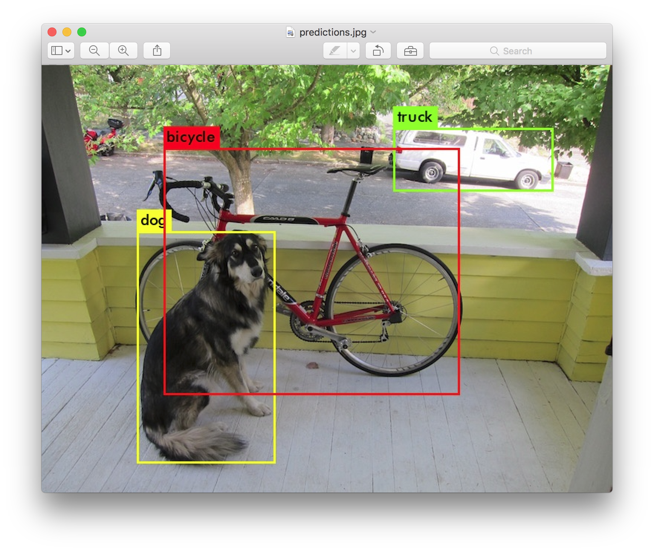

Ilustración 4. Ejemplo de YOLO. [7] Fuente:(YOLO: Real-Time Object Detection, 2018)

## 

## 

## 2. Proyecto

### i. Herramientas a utilizar y justificación.

### En este apartado, se exploran las herramientas utilizadas para el desarrollo del sistema. Para esto se explicará cada una y posteriormente la arquitectura general y las relaciones existentes entre los componentes de estas.

Python

Python es un lenguaje de programación interpretado. Posee una serie de características que lo hacen muy útil y que le aportan muchas ventajas.

Se trata de un lenguaje de código abierto por lo cual no hay que preocuparse por pagar ninguna licencia. [8]

Es utilizado por una enorme comunidad. Como es de código abierto y muy utilizado siempre se están desarrollando nuevas librerías y aplicaciones.

Python es apto para todas las plataformas. Se puede ejecutar en diferentes sistemas operativos como Windows o Linux simplemente usando el intérprete correspondiente.

OpenCV

Open Computer Vision es una gran herramienta la cual permite manipular multimedia de manera muy sencilla orientada al tiempo real.[9]

Actualmente, OpenCV contiene implementaciones de más de 2500 algoritmos. Además está disponible de forma gratuita para fines comerciales y académicos.

Esta biblioteca tiene interfaces para múltiples lenguajes, incluidos Python, Java y C++.

TensorFlow

TensorFlow es una biblioteca de software de código abierto para computación numérica, que utiliza gráficos de flujo de datos. Los nodos en las gráficas representan operaciones matemáticas, mientras que los bordes de las gráficas representan las matrices de datos multidimensionales (tensores) comunicadas entre ellos.[10]

TensorFlow es una gran plataforma para construir y entrenar redes neuronales, que permiten detectar y descifrar patrones y correlaciones, análogos al aprendizaje y razonamiento usados por los humanos.

La arquitectura flexible de TensorFlow le permite implementar el cálculo a una o más CPU o GPU en equipos de escritorio, servidores o dispositivos móviles con una sola API. TensorFlow fue desarrollado originalmente por investigadores e ingenieros que trabajaban en el equipo de Google Brain Team, dentro del departamento de investigación de Machine Intelligence, con el propósito de llevar a cabo el aprendizaje automático y la investigación de redes neuronales profundas.

Sin embargo, el sistema es lo suficientemente general como para ser aplicable a una amplia variedad de otros dominios igualmente.

YOLO

You Only Look Once (YOLO) representa el estado del arte en cuanto a tecnología de detección de objetos.

Los sistemas de detección pasados reutilizaban clasificadores o localizadores para realizar detecciones, aplicaban el modelo a una imagen en múltiples zonas y escalas, las regiones con mayor puntaje se consideraban detecciones, aquí es donde YOLO es revolucionario, aplica una sola red neuronal a la imagen completa (you only look once), esta red divide en regiones y predice cuadros delimitadores y probabilidades para cada región, estos recuadros son después ponderados con las probabilidades obtenidas, así es como YOLO puede clasificar y detectar objetos en una sola pasada por la red, en lugar de cientos o miles como se usaba antes de las redes neuronales convolucionales.[9]

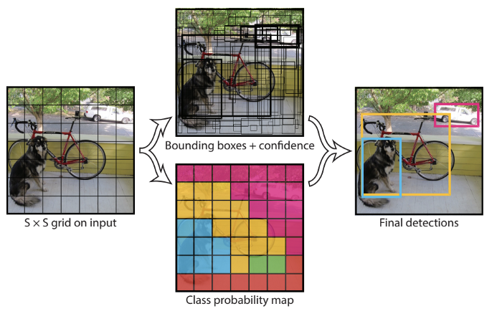

Ilustración 5. Arquitectura interna de YOLO. [28] Fuente: (R-CNN, Fast R-CNN, Faster R-CNN, YOLO — Object Detection Algorithms ,9 Julio, 2018)

COCO

El data set Common Objects in Context (COCO) es una de las bases de datos de reconocimiento de objetos de código abierto más populares que se utiliza para entrenar programas de deep learning. Esta base de datos incluye cientos de miles de imágenes con millones de objetos ya etiquetados para entrenamiento.

Podría decirse que el elemento más importante del aprendizaje automático supervisado es el acceso a un conjunto de datos grande y bien documentado del que aprender. Patrocinado por Microsoft, COCO segmenta las imágenes en categorías y objetos, al mismo tiempo que proporciona subtítulos y etiquetas de contexto legibles por máquina. Todo esto reduce drásticamente el tiempo de entrenamiento básico para cualquier IA que necesite procesar imágenes. [10]

Pillow

La biblioteca de imágenes agrega capacidades de procesamiento de imágenes a python.

Esta biblioteca proporciona un amplio soporte de formatos , una representación interna eficiente y capacidades de procesamiento de imágenes bastante poderosas.

La biblioteca de imágenes principal está diseñada para un acceso rápido a los datos almacenados en unos pocos formatos de píxeles básicos. Debe proporcionar una base sólida para una herramienta general de procesamiento de imágenes. [13]

German Traffic Sign Recognition Benchmark

El Benchmark alemán es una competencia de clasificación de múltiples categorías. El reconocimiento automático de señales de tráfico se requiere en los sistemas avanzados de conducción autónoma y es un desafío de computer vision del mundo real y un problema de reconocimiento de patrones. Se ha recopilado un conjunto de datos completo y realista de más de 50.000 imágenes de señales de tráfico. Refleja las fuertes variaciones en la apariencia de las señales debido a la distancia, la iluminación, las condiciones climáticas, las oclusiones parciales y las rotaciones. [14]

### 

### ii. Técnicas a utilizar y su justificación. [15]

Para realizar el proyecto se utilizaron reuniones semanales donde se establecen y objetivos a realizar para la siguiente semana, con el tutor del proyecto. Esta manera de organizar proyectos tiene muchos paralelos con la metodología ágil : SCRUM

Scrum está basado en la flexibilidad, el factor humano, la colaboración y los resultados.

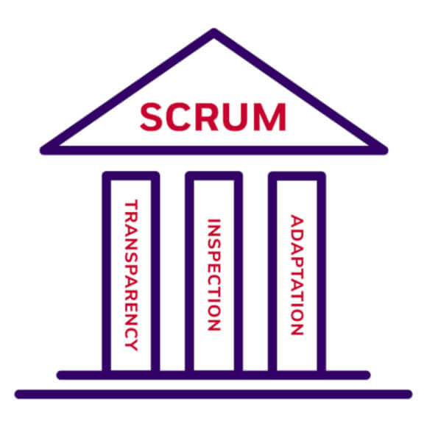

Ilustración 6. Ejemplo de arquitectura de SCRUM. [15] Fuente: (Scrum qué es y cómo funciona esta metodología ,5 marzo 2020)

Transparencia: Con el método Scrum todos los implicados tienen conocimiento de qué ocurre en el proyecto y cómo ocurre.

Inspección: Los miembros del equipo Scrum frecuentemente inspeccionan el progreso para detectar posibles problemas.

Adaptación: Cuando hay algo que cambiar, el equipo se ajusta para conseguir el objetivo establecido en la última reunión.

Al realizar las reuniones, el tutor del proyecto estaba involucrado en el trabajo con un seguimiento cercano a los avances del mismo. Actuando como un guía que establece los objetivos semanales los cuales se ejecutan con gran libertad y flexibilidad, además proporcionaba orientación para mejorar los resultados del objetivo semanal.

También ocurre weekly meeting dónde todo el equipo discute los avances individuales de esa semana y se establecen los objetivos para la semana siguiente.

### iii. Arquitectura implementada

Para este trabajo se ha elegido modularizar la implantación de los sistemas. Esto se acordó entre todas las partes por las ventajas de poder modificar e implementar funciones sin muchos problemas. De esta manera se puede entrenar nuevamente un módulo con más datos sin perjudicar el resto del sistema o el poder encontrar bugs y fallos de manera más rápida y eficiente.

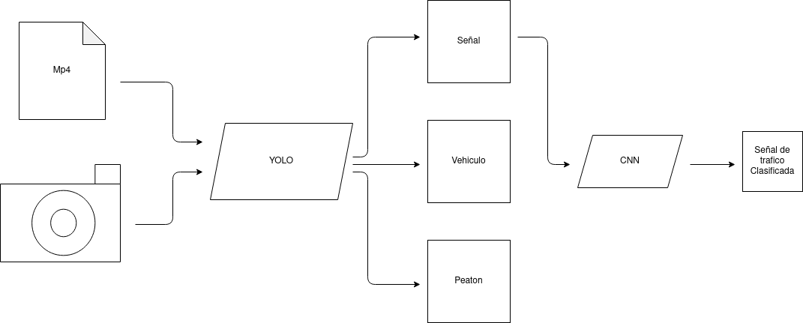

Ilustración 7. Arquitectura del sistema completo. Elaboración Propia

También se pueden usar modelos neuronales basados en la velocidad en la primera capa como YOLO el cual se ejecutará cada frame y posteriormente una utilizar una red neuronal convolucional tradicional más precisa más adelante en la pipeline ya que esta red solo se ejecutara cada frame en el que se detecte algo importante.

Otra opción es tener múltiples sistemas YOLO ejecutándose en paraleloo gracias a su gran velocidad de cómputo.

Para este proyecto optamos por la utilización del sistema YOLO ya que posee un tiempo de ejecución de órdenes de magnitud superior al resto de algoritmos convolucionales[28].

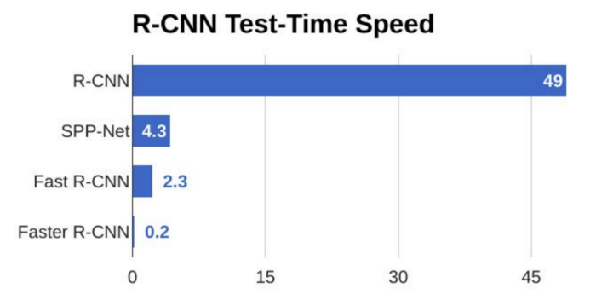

Ilustración 8. Gráfica de comparación de tiempos de sistemas convolucionales. [28] Fuente: (R-CNN, Fast R-CNN, Faster R-CNN, YOLO — Object Detection Algorithms ,9 Julio, 2018)

Al identificar las bounding boxes en las señales de tráfico, recorta la bounding box del frame del video y se convierte en el input de un sistema CNN.

Tanto los archivos como un manual del sistema se puede encontrar en el siguiente repositorio de [Drive](https://drive.google.com/drive/folders/1ctz3rPqQjJK1_NcdEsIsDoIsakuGw0v6?usp=sharing): (Santiago Moncada, 2021)

#### Entrenar un modelo YOLO

Una vez se obtiene una imagen de una carretera se debe identificar la información importante que contiene señales de tráfico, vehículos y peatones. Para ello como se ha explicado antes se utilizara YOLO.

Para utilizar YOLO primero debemos conseguir una implementación del algoritmo, Esta implementación se puede realizar en cualquier lenguaje e incluso ser optimizada para CUDA. Para facilitar la compatibilidad utilizare la implementación de ayooshkathuria en Python [16]. La implementación es sencilla, bien explicada y tiene aceleración por gpu.

Una vez que el algoritmo está implementado es hora de entrenarlo, Para ello primero es necesario un set de datos etiquetados ya que se trata de entrenamiento supervisado.

Para el dataset se puede utilizar cualquiera que: contenga los datos deseados, contenga metadata sobre la bounding box del objeto y algún Id para su clasificación. La base de datos de mapillary o German Traffic sign Benchmark es perfecta para este proyecto.

También debemos formatear los datos para que sean digeribles por Yolo.

Los datos de German Traffic sign Benchmark son proporcionados en imágenes con ID únicos y un gt.TXT que contiene ID, coordenadas superior izquierda de la bounding box, coordenada inferior derecha de la bounding box y tipo de señal.

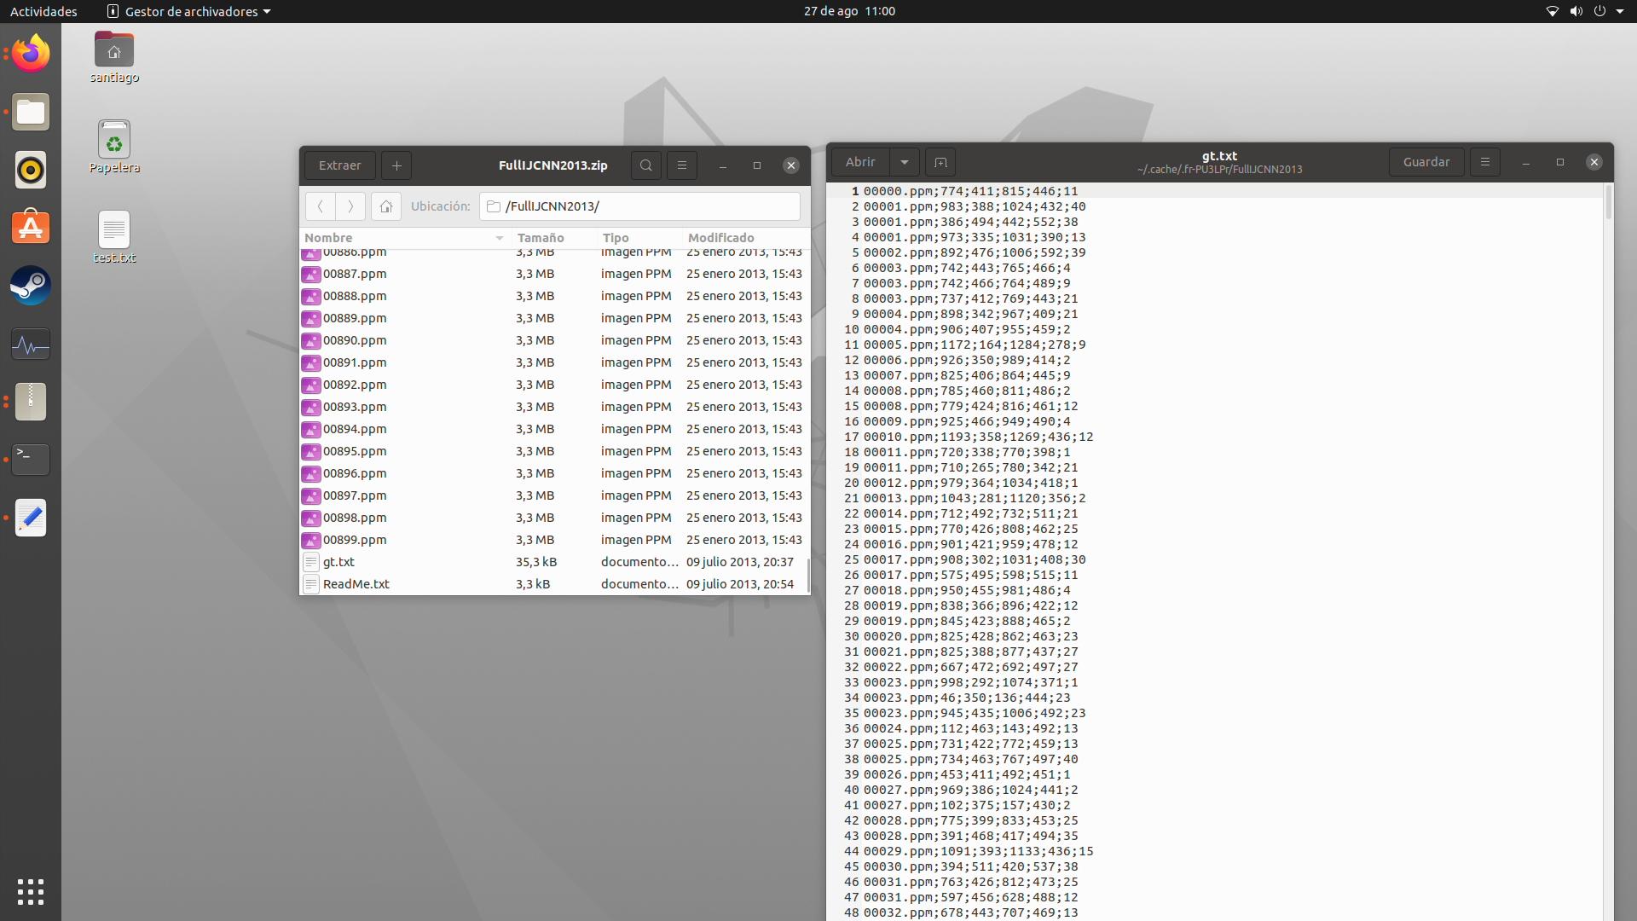

Ilustración 9. Ejemplo de dataset GTSRB . [3] Fuente:(GTSRB. Ruhr-Universität Bochum, 2013)

Pero para que YOLO comprenda los datos tienen que encontrarse de la siguiente manera:

Cada imagen debe tener un archivo de texto nombrado igual que la imagen el cual contendrá, el tipo de objeto o un ID, las coordenadas <x><y> del centro de la imagen y la anchura y altura en píxeles, un txt .names que indique el nombre de las clases.

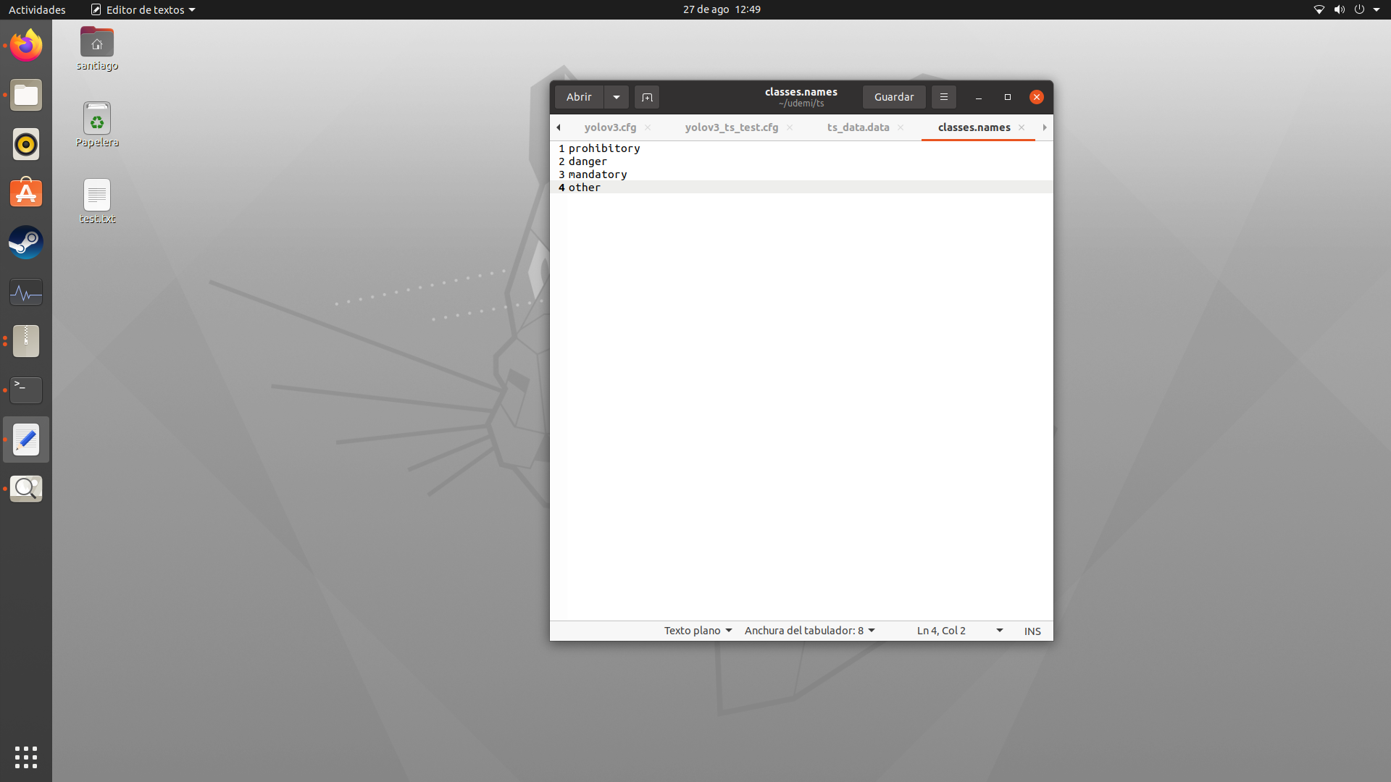

Ilustración 10. Ejemplo de archivo de clases. Elaboración Propia

Y las imágenes deben de ser transformadas de formato ppm a jpg.

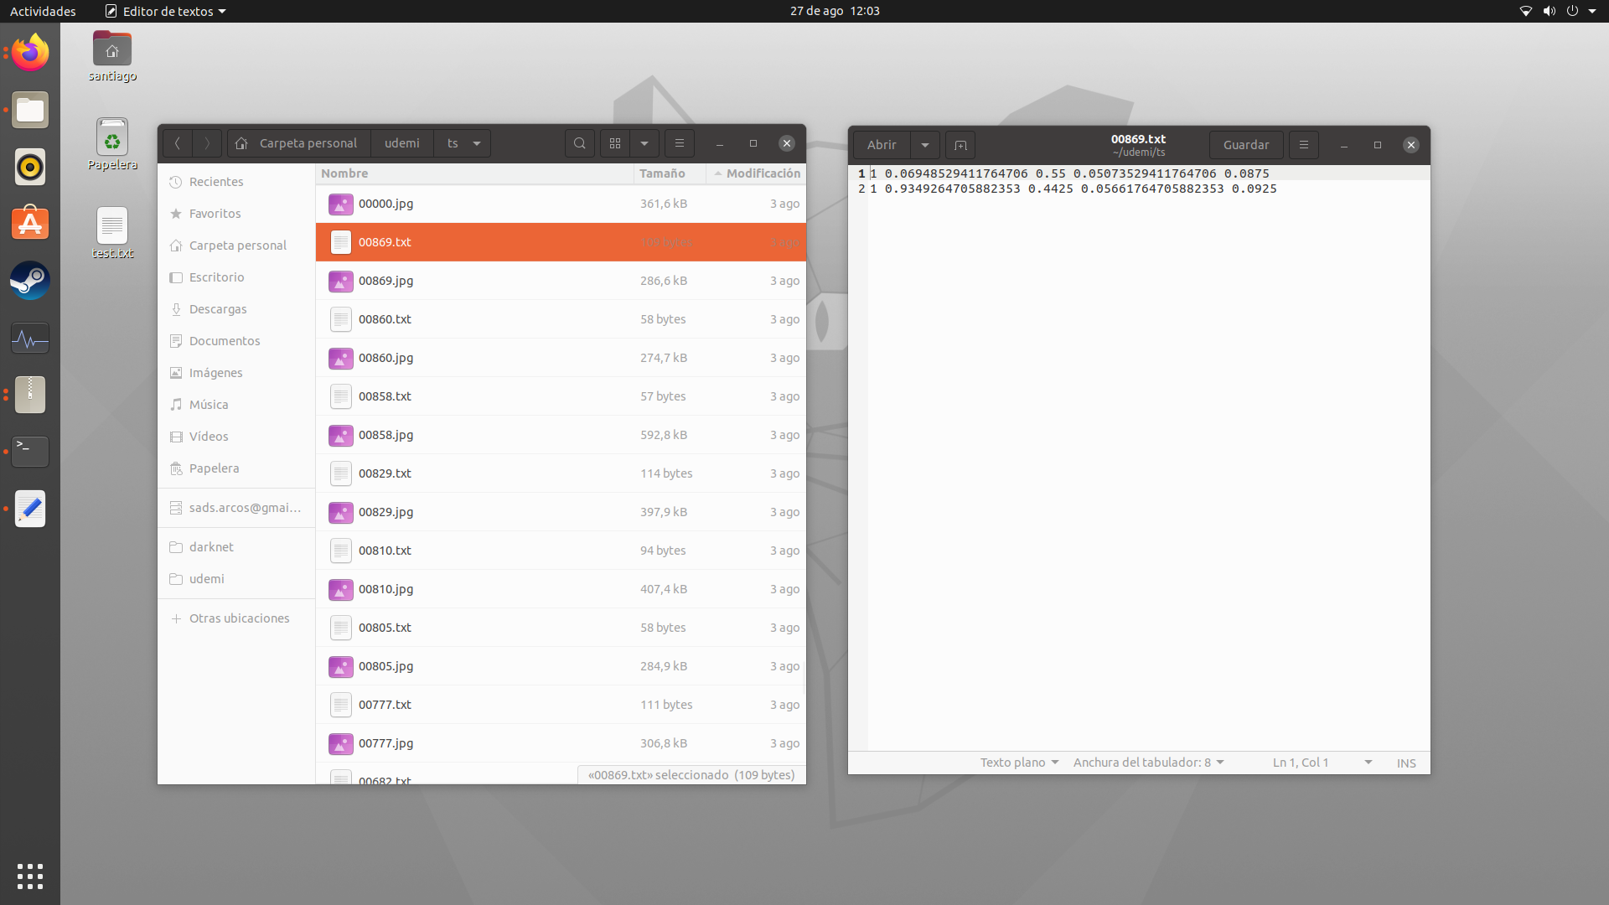

Ilustración 11. Ejemplo del dataset en formato YOLO. Elaboración Propia

Para entrenar el sistema YOLO también se debe modificar el fichero de configuración yolov3.cfg este fichero contiene los parámetros para entrenar el modelo, como el learning rate, la varianza aleatoria de saturación , brillo , ángulos entre otros.

Hay valores que no pueden ser utilizados por defecto como los parámetros de filtro y clases en las tres últimas capas de yolo estos son dependientes de la base de datos, y se calculan de la siguiente manera.

Filters = (classes + 5 ) * masks

Para nuestro ejemplo hemos reducido las señales a 4 categorías, por lo cual el resultado es:

(4 + 5 ) * 3 = 27

Debemos calcular el parámetro de max_batches el cual es el número de iteraciones que realiza el sistema

Max_batches = classes * 2000 nunca siendo menor que 4000

Para este ejemplo en concreto se clasifican en 4 tipos de señales:

Max_batches = 4 * 2000 = 8000

Y por último debemos calcular el parámetro de steps, el cual significa el número de iteraciones hasta que el parámetro de aprendizaje se multiplique por el factor asignado.

Steps = 80% * Max_batches , 90% * Max_batches

Y como en nuestro ejemplo Max_batches son 8000 genera el resultado de:

Steps = 0.8 * 8000 , 0.9 * 8000 = 6400 , 7200

Si queremos indicar al sistema que ya no deseamos entrenar y queremos ejecutar el sistema, debemos cambiar los valores de batch y subdivisions a 1

Estos cálculos generan los parámetros de:

Max_batches= 8000

classes = 4

Filters = 27

Steps = 6400 , 7200

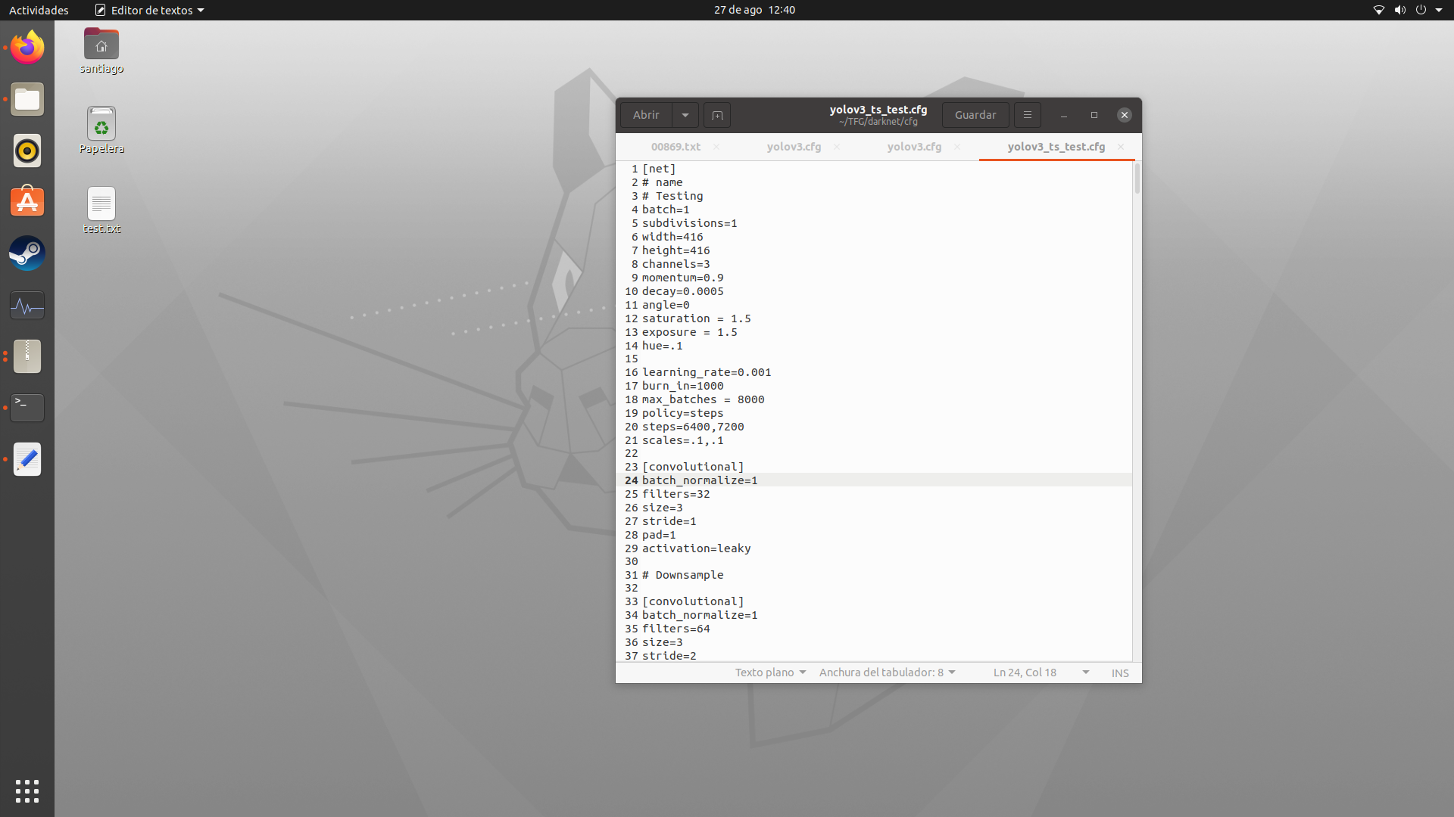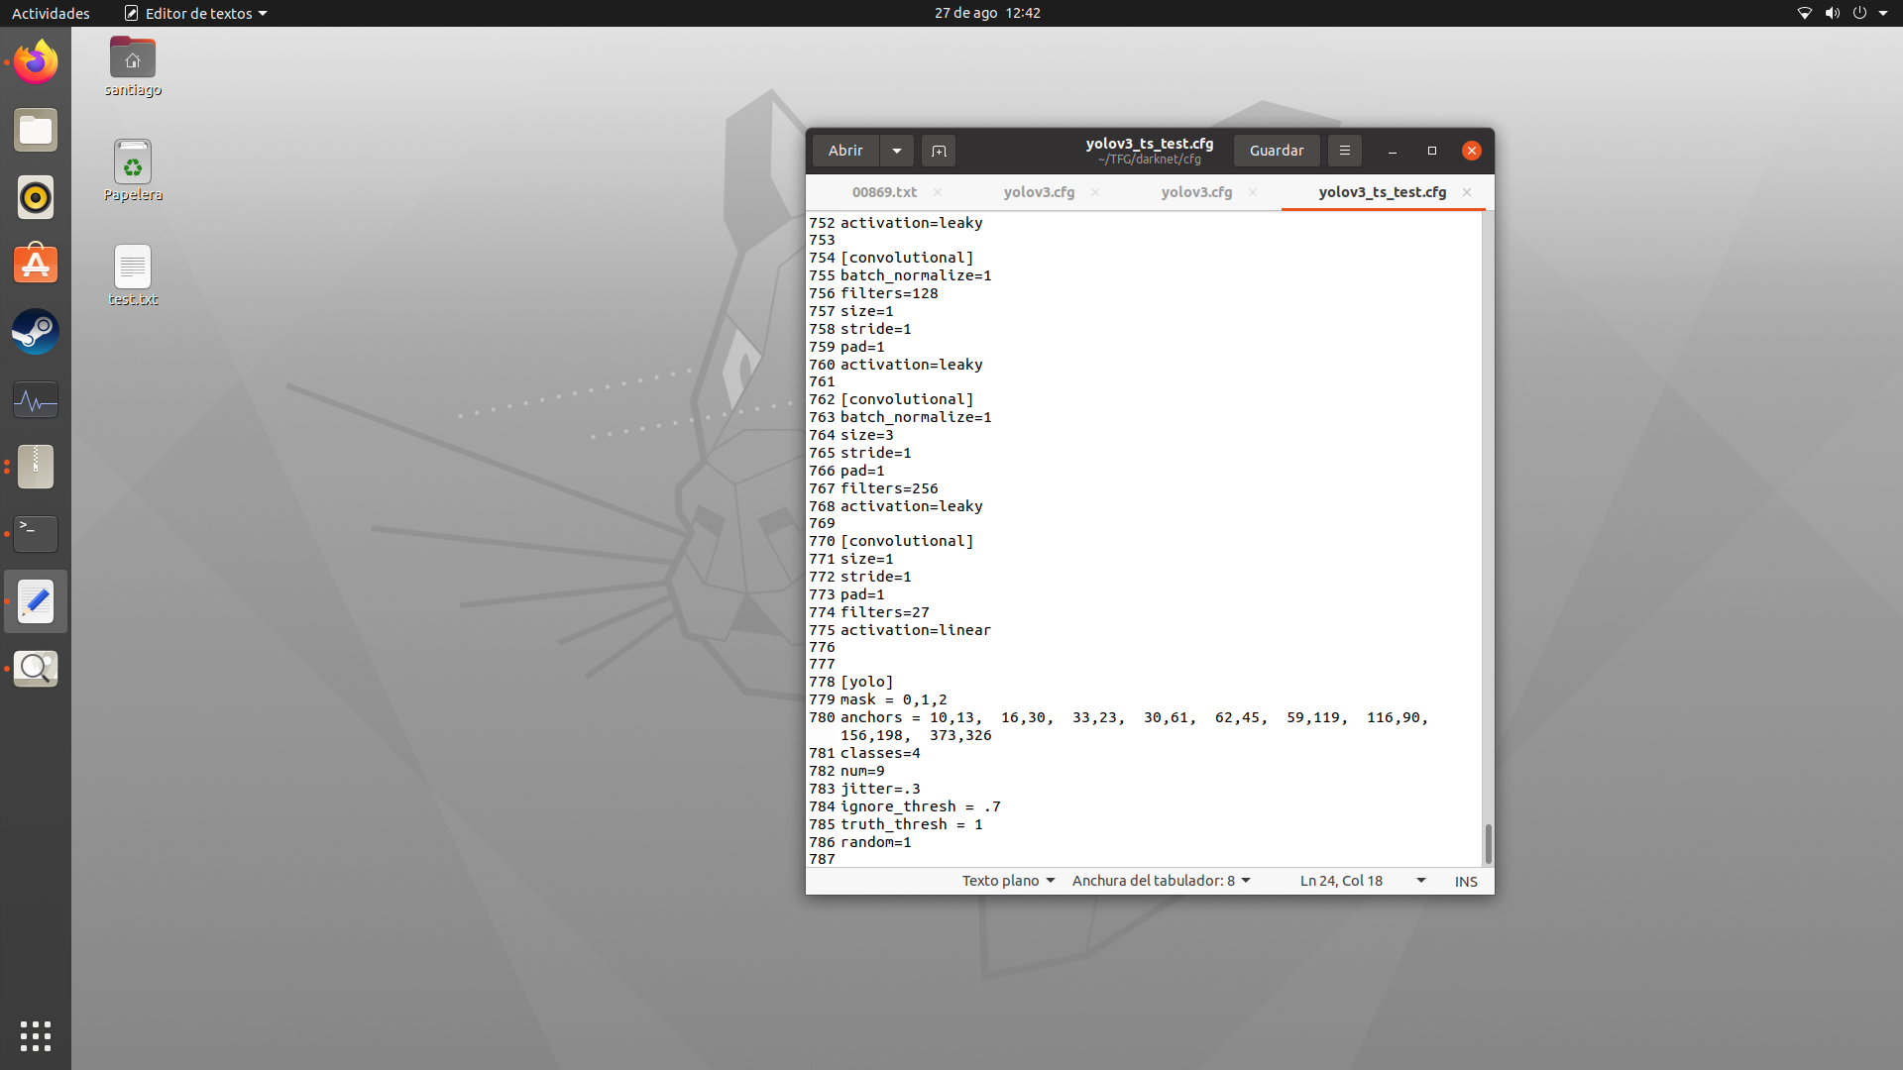

Ilustración 12. Arquitectura del sistema YOLO. [7] Fuente:(YOLO: Real-Time Object Detection, 2018)

También se debe generar el archivo data.data que contiene los datos sobre las ubicaciones de los archivos. Los archivos de train.txt y test.txt se utilizan para alojar el path de cada imagen.

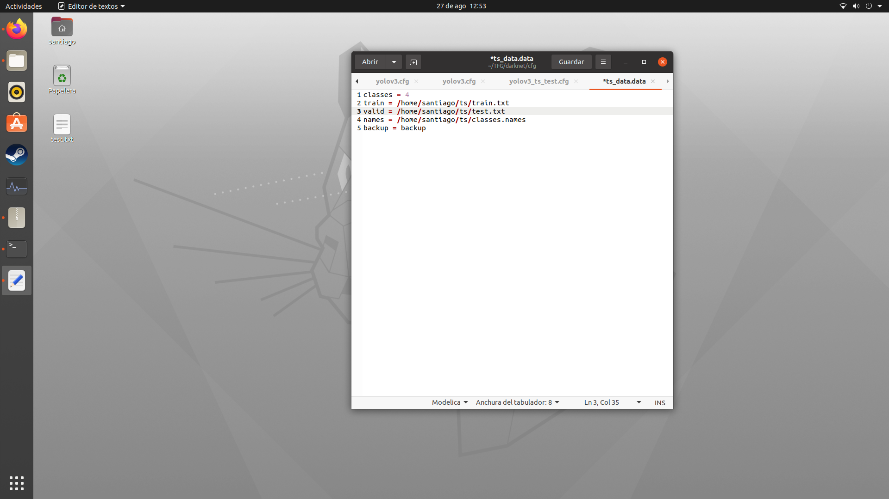

Ilustración 13. Ejemplo de archivo data de YOLO. Elaboración propia

Y ya solo queda ejecutar el programa pasándole los archivos necesarios.

./darknet detector train cfg/data.data cfg/yolov3_train.cfg

Cada 1000 iteraciones (por defecto) YOLO guardara un checkpoint de los pesos del sistema, una vez los 8000 iteraciones han concluido seleccionamos la que mejor puntue con respecto a los datos de validación.

Cuando el entrenamiento concluye, se toma el archivo de pesos, configuración, data y name.

Este archivo se puede utilizar en cualquier implementación de YOLO.

Es posible procesar una feed de la cámara o un video grabado anteriormente, cerca a tiempo real (Sin aceleración por GPU) cada frame tarda alrededor de 0.15 segundos en generarse.

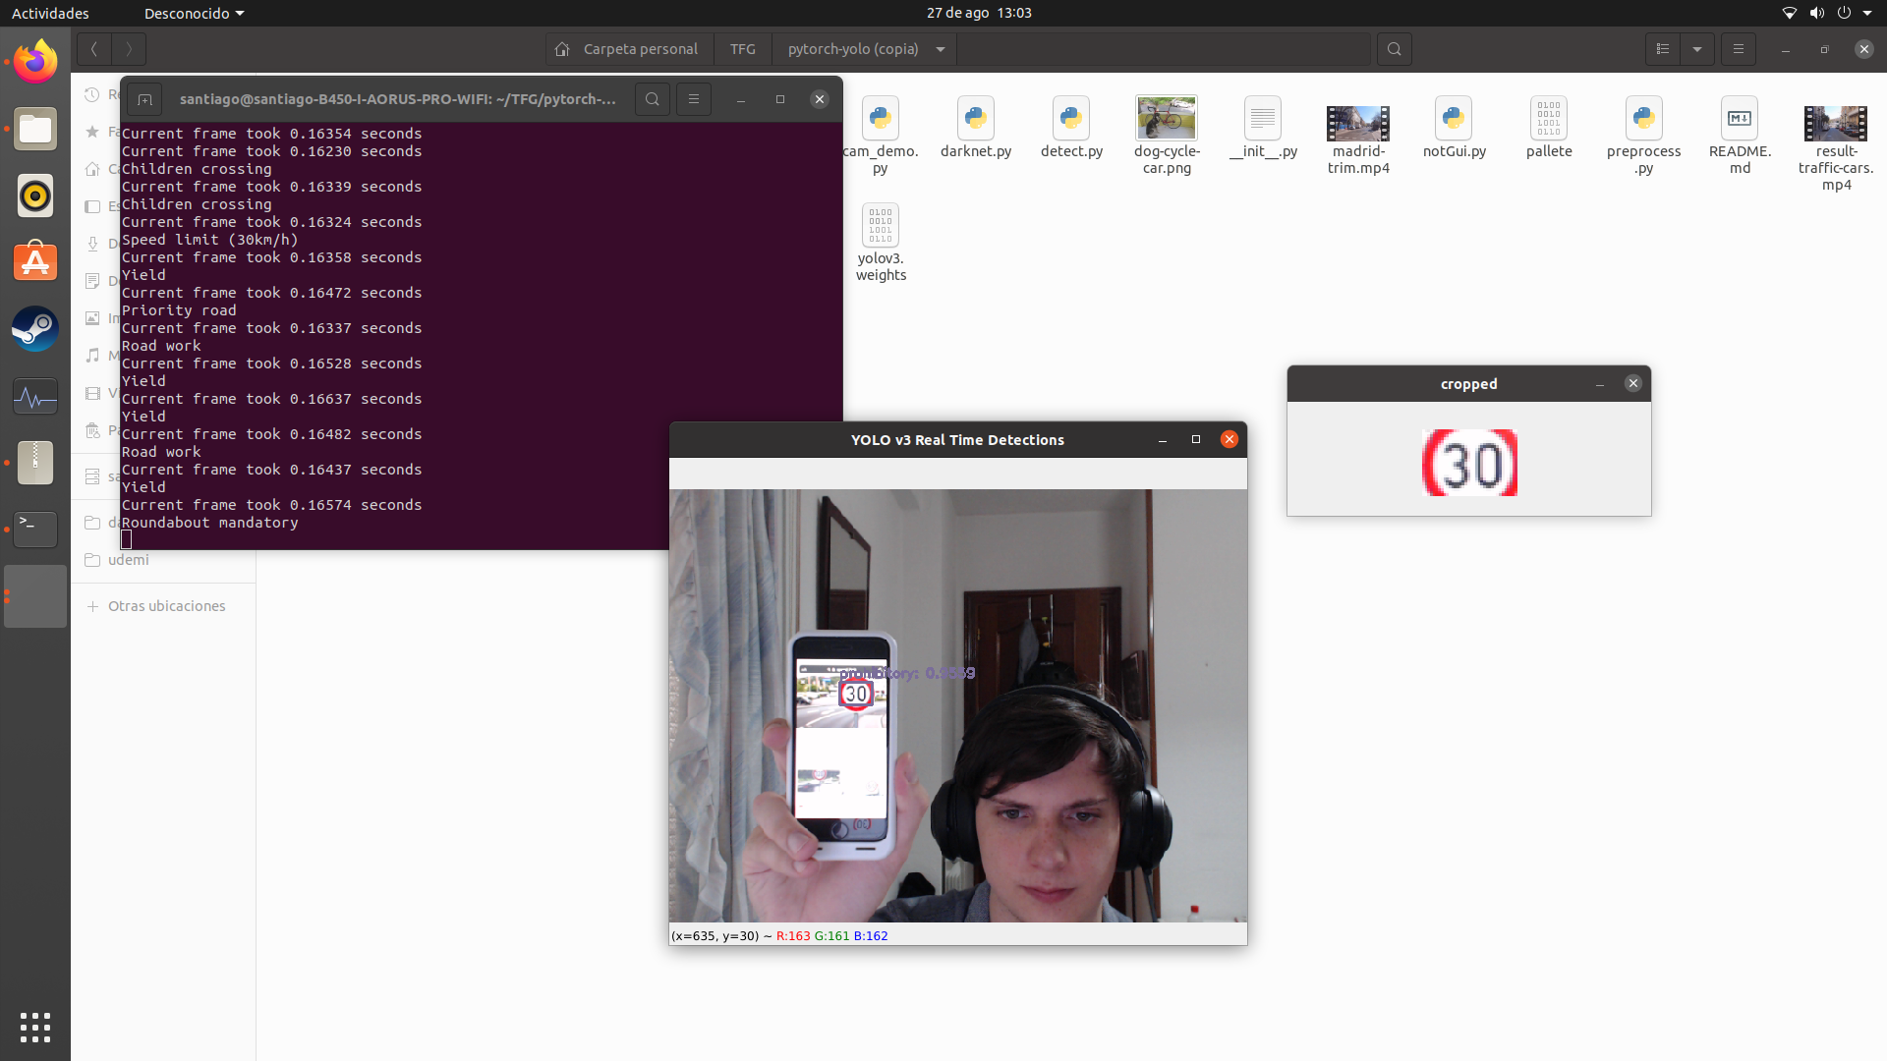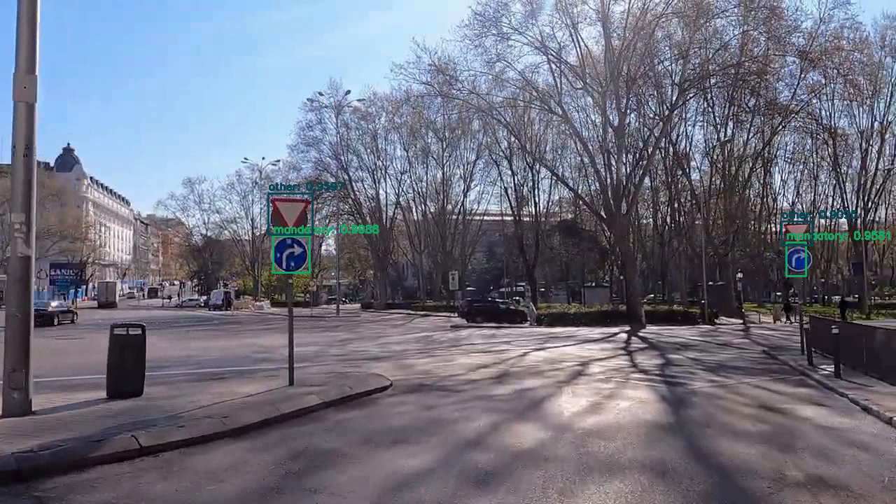

Ilustración 14. Ejemplo de archivo YOLO identificando señales. Elaboración Propia

También es posible utilizar el set de datos COCO (Common objects in context) [18] que consta de más de doscientas mil imágenes para que el sistema pueda detectar a peatones , coches , bicicletas, motocicletas, buses, tractores y semáforos.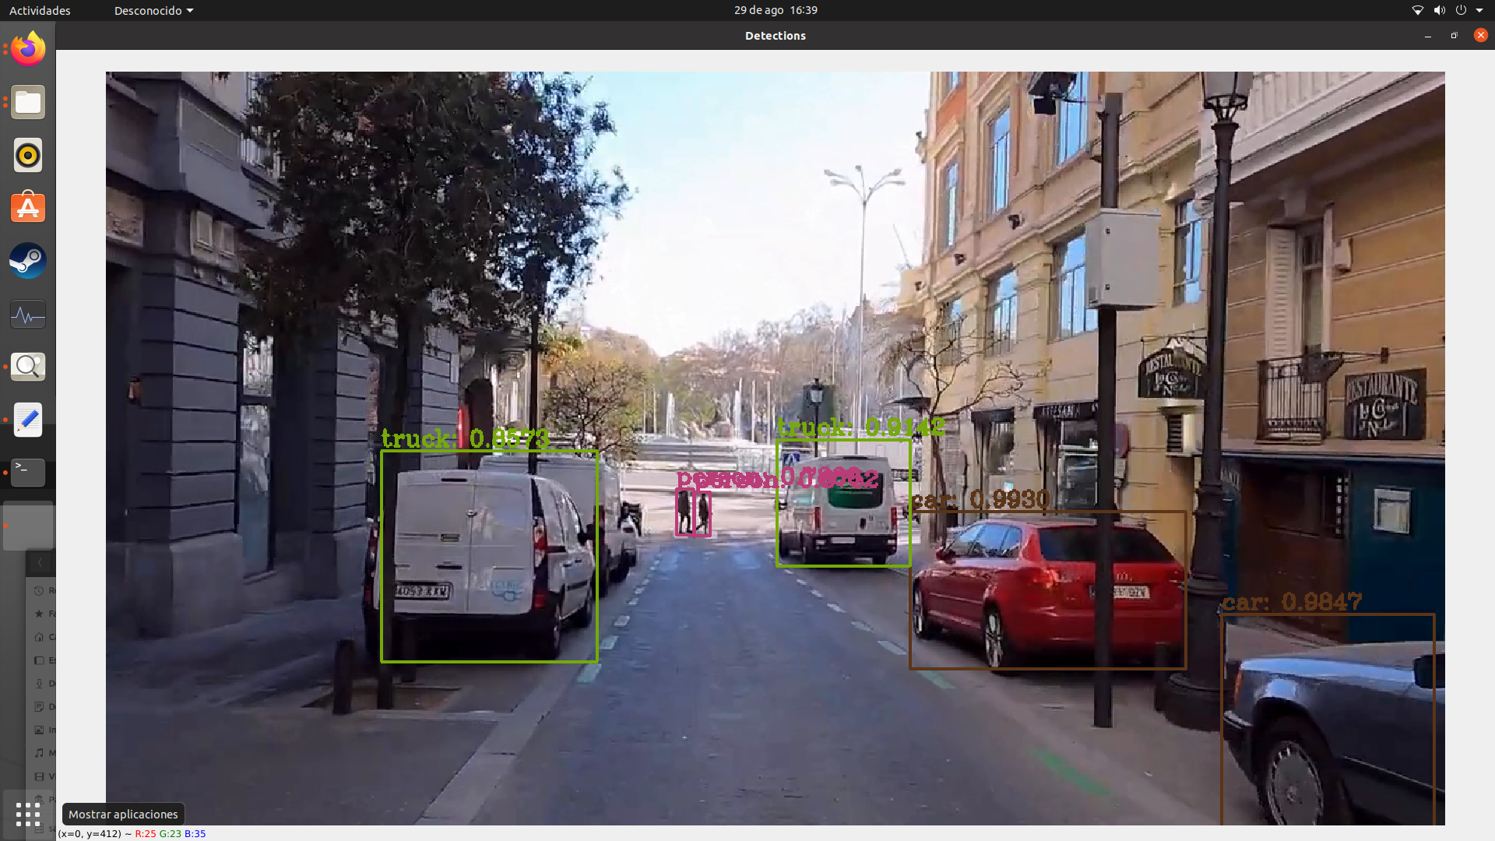

Ilustración 16. Logo de Common Objects in Context. [18] Fuente: (Microsoft ,2021)

Ilustración 15. Ejemplo de YOLO identificando Peatones y coches. Elaboración propia

#### Entrenar un modelo clasificacion CNN

Para generar un sistema de clasificación de señales de tráfico utilizaremos la implementación de tensor flow de una red neuronal convolucional.

Para entrenar el modelo utilizaremos un set de datos de German traffic sign benchmark el cual provee imágenes de señales de tráfico recortadas , en distintas condiciones y resoluciones y etiquetadas.

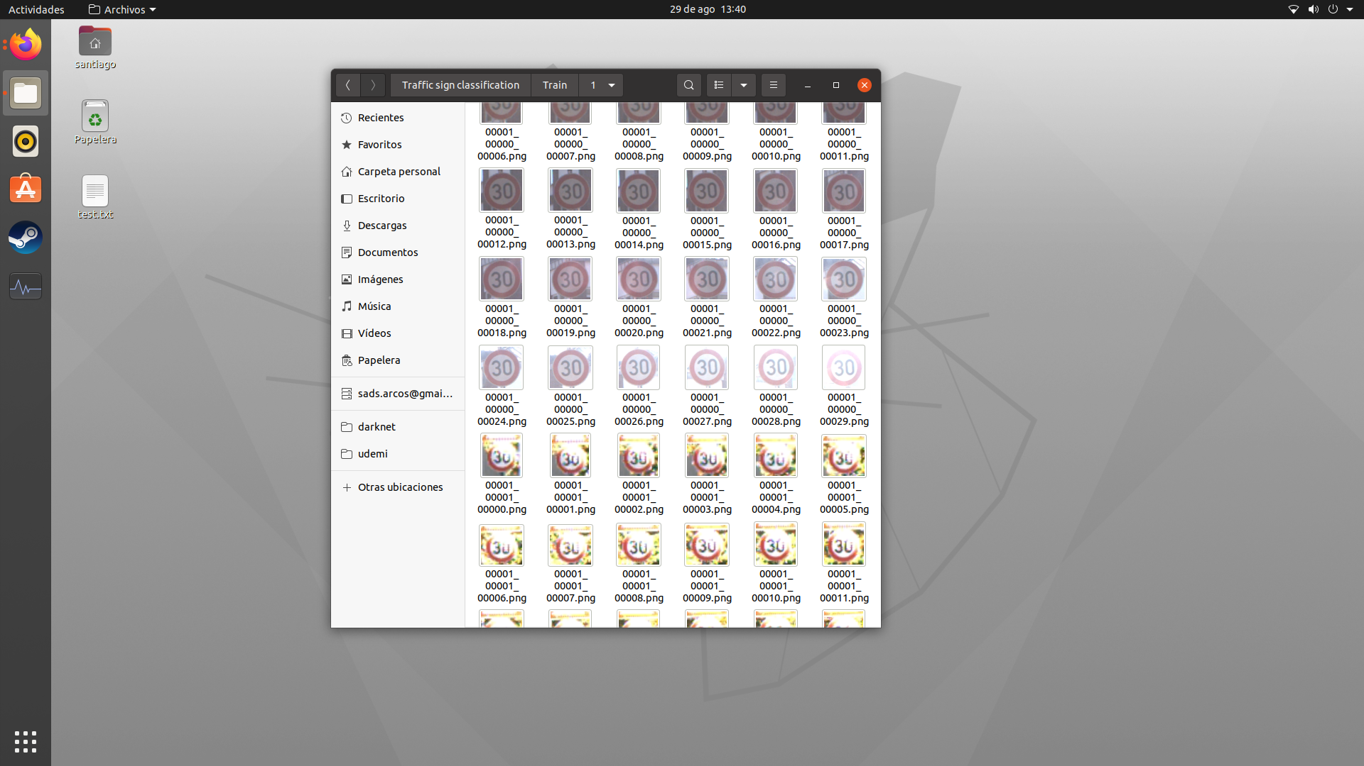

Ilustración 17. Ejemplo de dataset de señales. [3] Fuente :(GTSRB. Ruhr-Universität Bochum, 2013)

Los tipos de señales de tráfico utilizadas que proporciona la base de datos son: señales de límite de velocidad, direcciones mandatorias , señales de peligro entre otras.

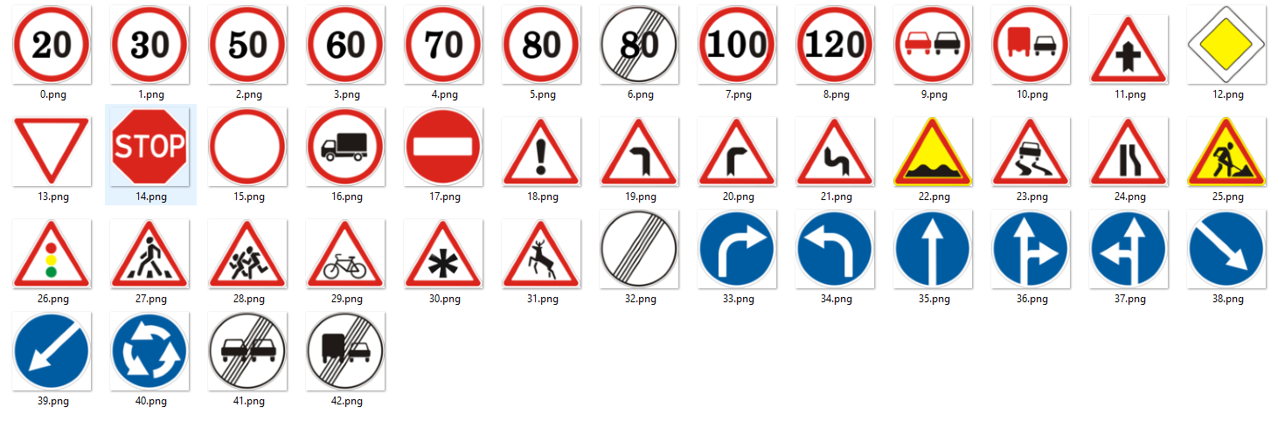

Ilustración 118. Ejemplo de Señales incluidas en el dataset. [3] Fuente :(GTSRB. Ruhr-Universität Bochum, 2013)

La cantidad de señales utilizadas en total suman aproximadamente 40000 ejemplos. Se utiliza la librería de PIllow para importar las fotos a python y poder interpretarlas como matrices, transformarlas a 30 píxeles por 30 píxeles Y cargamos las etiquetas de las imágenes en una label list.

Utilizamos las funciones proporcionadas por tensor flow para separar las imágenes en dos sets, uno para entrenar y otro para comprobar el resultado del modelo.

Para entrenar el modelo empezamos instanciando una red neuronal convolucional la cual es la mejor red para el clasificamiento de imágenes [20].

Para la arquitectura del modelo utilizaremos los parámetros recomendados por dataflair [19].

Dos capas de Conv2D con fliter = 32 y kernel_size = 5,5

Una capa MaxPool2D con pool_size=(2,2)

Una Dropout layer con rate = 0.25

Otras dos Conv2D con filter = 64 y kernel_size = 3,3

Otra MaxPool2D Layer con pool_size = (2,2)

Dropout layer con rate = 0.25

Estos datos de arquitectura fueron obtenidos por data flair utilizando un algoritmo de Adam optimization. [21] El algoritmo de Adam optimization es una extensión del descenso de gradiente estocástico que recientemente ha tenido una adopción más amplia para aplicaciones de aprendizaje profundo en visión por computadora y procesamiento de lenguaje natural.

y ahora se puede empezar a entrenar el algoritmo.

### 

Ilustración 19. Ejemplo de entrenamiento de modelo CNN. Elaboración propia

Este modelo en particular se empieza a estabilizar después de 15 epochs o iteraciones sobre los datos.

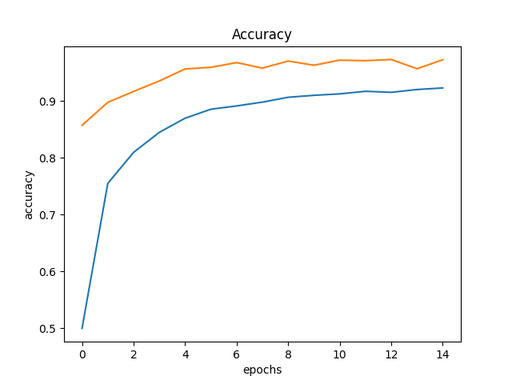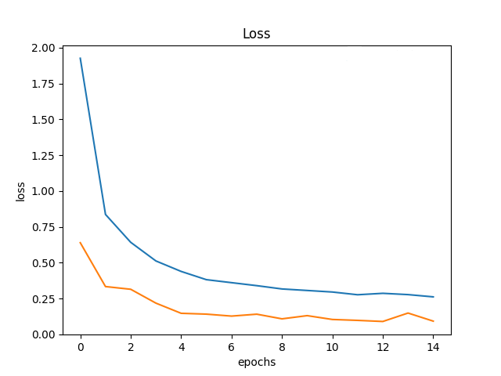

Ilustración 20.Gráficas de precisión y perdida de sistema CNN inicial. Elaboración Propia

En esta gráfica podemos observar cómo las épocas se encuentran en el eje x y determinan la iteración en la que se encuentra el modelo. En el eje y se encuentra la precisión la cual se calcula de la siguiente manera.

Precisión = número de predicciones correctas / número de predicciones totales

La gráfica de loss es una suma de todos los errores que ocurren en un modelo por lo cual es la inversa de la gráfica de presión.

La línea azul indica que los cálculos se han realizado con los datos que se han separado para verificar el sistema y la línea naranja se calcula con los propios datos de entrenamiento.

Se puede observar que en este modelo después de las 3 primeras iteraciones la precisión naranja sube de un 0.85 hasta una 0.95 y comparando el modelo entrenado con los datos que se separaron al principio (azul) la precisión logra llegar hasta un 0.85 después de la décima generación si comparamos con los datos que guardamos para comprobar podemos observar que supera el 0.90.

Para demostrar la flexibilidad del modelo podemos añadir diferentes señales como 1:Forbidden to stop y 2:Forbidden to horn de la base de datos TSRD [22].

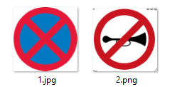

Ilustración 21. Ejemplo de las señales añadidas. [22] Fuente: (National Nature Science Foundation of China,16 abril, 2020)

Como esta base de datos no tiene tantos datos como la alemana debemos multiplicar los datos que insertamos para que lleguen a un orden de magnitud parecido al del resto de señales para eliminar bias que se puedan crear en el sistema.

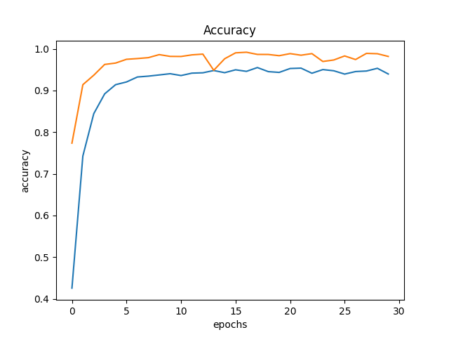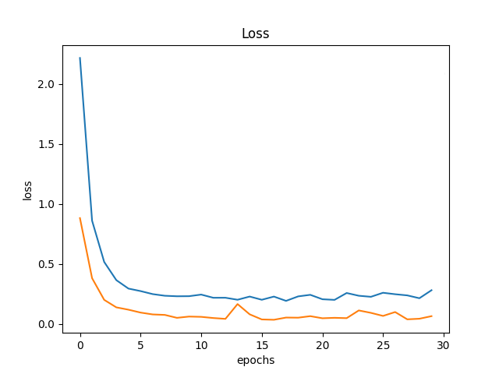

Ilustración 22.Gráficas de precisión y perdida de sistema CNN con los dos datasets juntos. Elaboración propia

Similarmente al modelo anterior se puede observar que después de la décima iteración el modelo ya se empieza a estabilizar y la precisión comparado con los datos separados para verificar el sistema (línea azul), empiezan a bajar. Lo cual significa que overfitting está ocurriendo y se ha acabado el entrenamiento.

### 

#### Sistema completo

Cuando estén completos los sistemas de identificación y clasificación es posible construir un programa el cual utilice las funciones en distintas capas. Utilizando el sistema YOLO de identificación de señales, podemos tomar el output de la bounding box y utilizarlos para recortar la matriz de la imagen.

Como una imagen es básicamente una matriz se usan los valores de las coordenadas para truncar los arrays y obtener una matriz más pequeña con la imagen recortada.

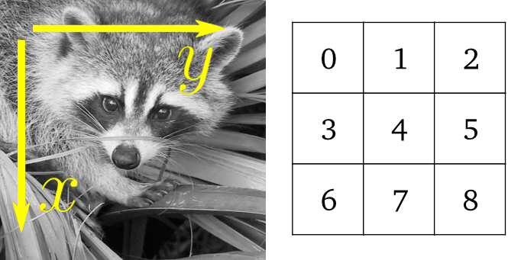

Ilustración 23.Representación de una imagen como matriz. [23] Fuente: (Image manipulation and processing using Numpy and Scipy, Febrero 2020)

crop_img = crop_img[y_min:y_min + box_height,x_min:x_min + box_width]

cv2.imshow("cropped", crop_img)

Como las coordenadas son el output del sistema que reconoce señales, esto da como resultado una imagen recortada de la señal de tráfico.

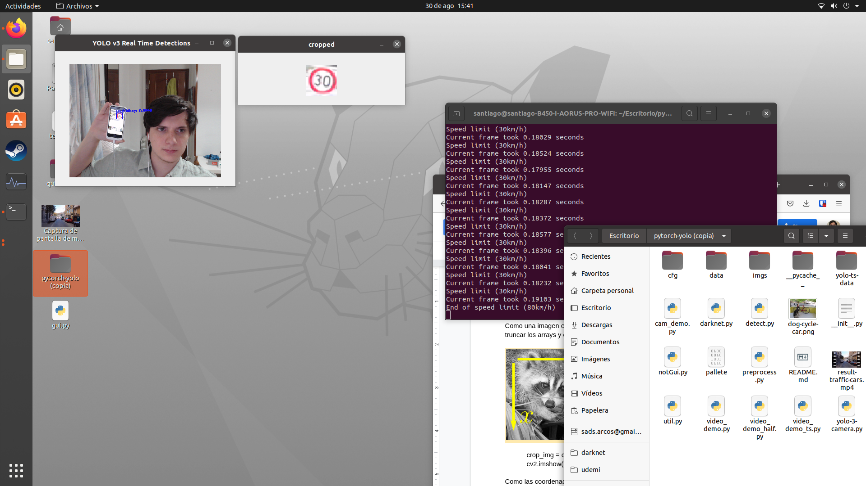

Ilustración 24 Ejemplo del sistema recortando una señal de manera autónoma. Elaboración propia

Una vez obtenida la imagen es solo cuestión de insertarla en el sistema de clasificación de señales y con eso se obtiene un output el que luego se puede utilizar en cualquier sistema para alertar o regular velocidad.

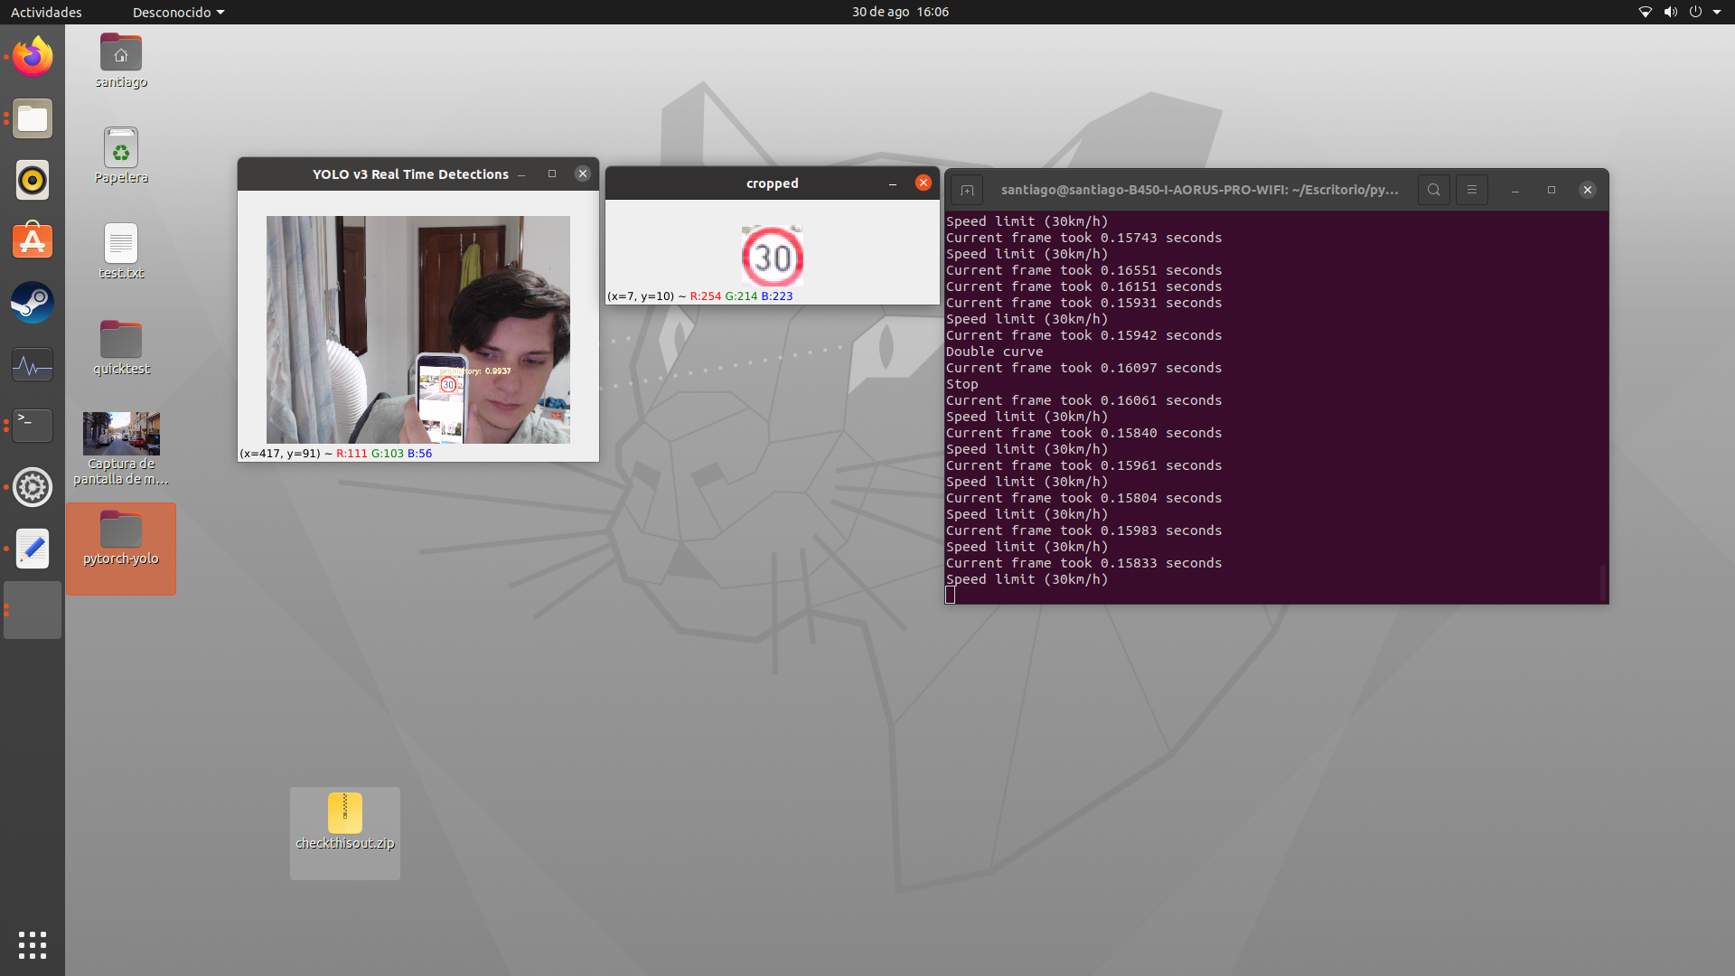

Ilustración 25.Ejemplo del sistema CNN clasificando la señal recortada. Elaboración propia

### iv. Integración del proyecto dentro del equipo de trabajo

El equipo de investigación GREEN de la universidad de Nebrija actualmente desarrolla varios proyectos tecnológicos entre los cuales se encuentra el desarrollo de un vehículo autónomo de bajo presupuesto.[26]

En el equipo GREEN se desarrollan a la vez diferentes líneas de trabajo, entre ellas tenemos:

* Recuperación de energía mecánica (Energy Harvesting) en vehículos.
* Recuperación de energía por medio de sistemas termoacústicos.
* Desarrollo matemático-experimental de modelos de neumáticos.
* Identificación de parámetros en sistemas de vehículos.
* Dinámica de vehículos ferroviarios.
* Sensorización de vehículos low cost y mínimamente invasiva.

En el grupo de investigación GREEN, una de las líneas de trabajo se encarga de desarrollar un sistema de identificación de parámetros mediante Li-Dar para facilitar la conducción autónoma, para ampliar esta área se me ha asignado la tarea de desarrollar un sistema que detecte parámetros mediante Cámaras para comprobar la efectividad de esta alternativa comparada al Li-Dar

El sistema de detección por machine vision será implementado mediante cámaras ubicadas en el vehículo, cuando este se encuentre en conducción estas imágenes serán procesadas en una computadora on board.

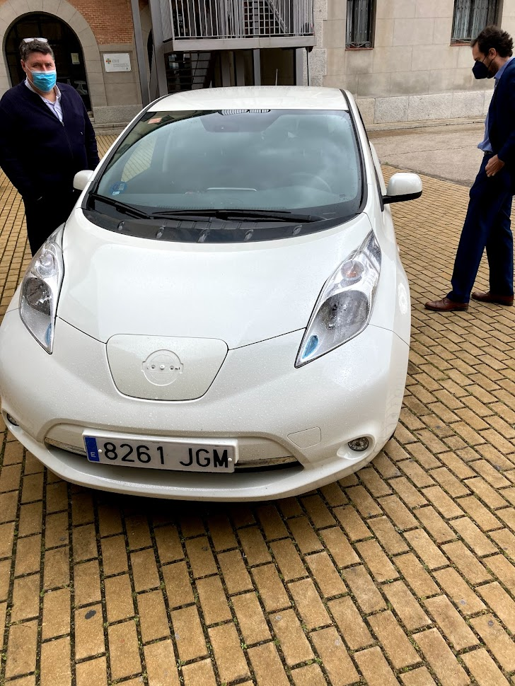

Ilustración 26.Coche del grupo de investigación. Elaboración propia

## 3. Evaluación

### i. Comprobación de la adecuación de los resultados con los requisitos

Se explicarán los resultados a partir de los requisitos funcionales y no funcionales.

#### Requisito: No-FUNC 01 : El sistema podrá clasificar imagenes de señales de tráfico a id's establecidos

Se observa que si le proporcionamos una imagen recortada de una señal de tráfico y se encuentre dentro de los tipos preestablecidos.

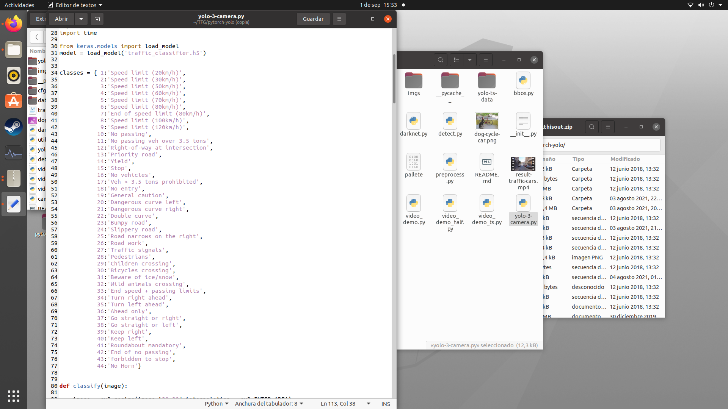

Ilustración 27. Lista de señales que pueden clasificar el sistema. Elaboración propia

El sistema presenta una precisión del 95%, tardando alrededor de 0.02 segundos en un procesador R5 3600 y una GPU 1070.

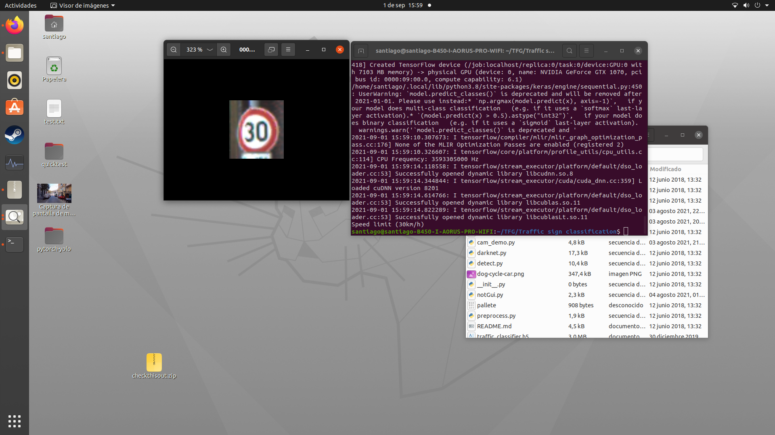

Ilustración 28.Demostración del sistema CNN clasificando una señal. Elaboración propia

#### Requisito: No-FUNC 02 : El sistema se podrá entrenar para cambiar las imágenes que pueden comprender.

Si añadimos más imágenes a la carpeta de train dentro de un fichero denotado con un id único y ejecutamos el programa de python traffic_sing.py, se encargará de iterar sobre los datos.

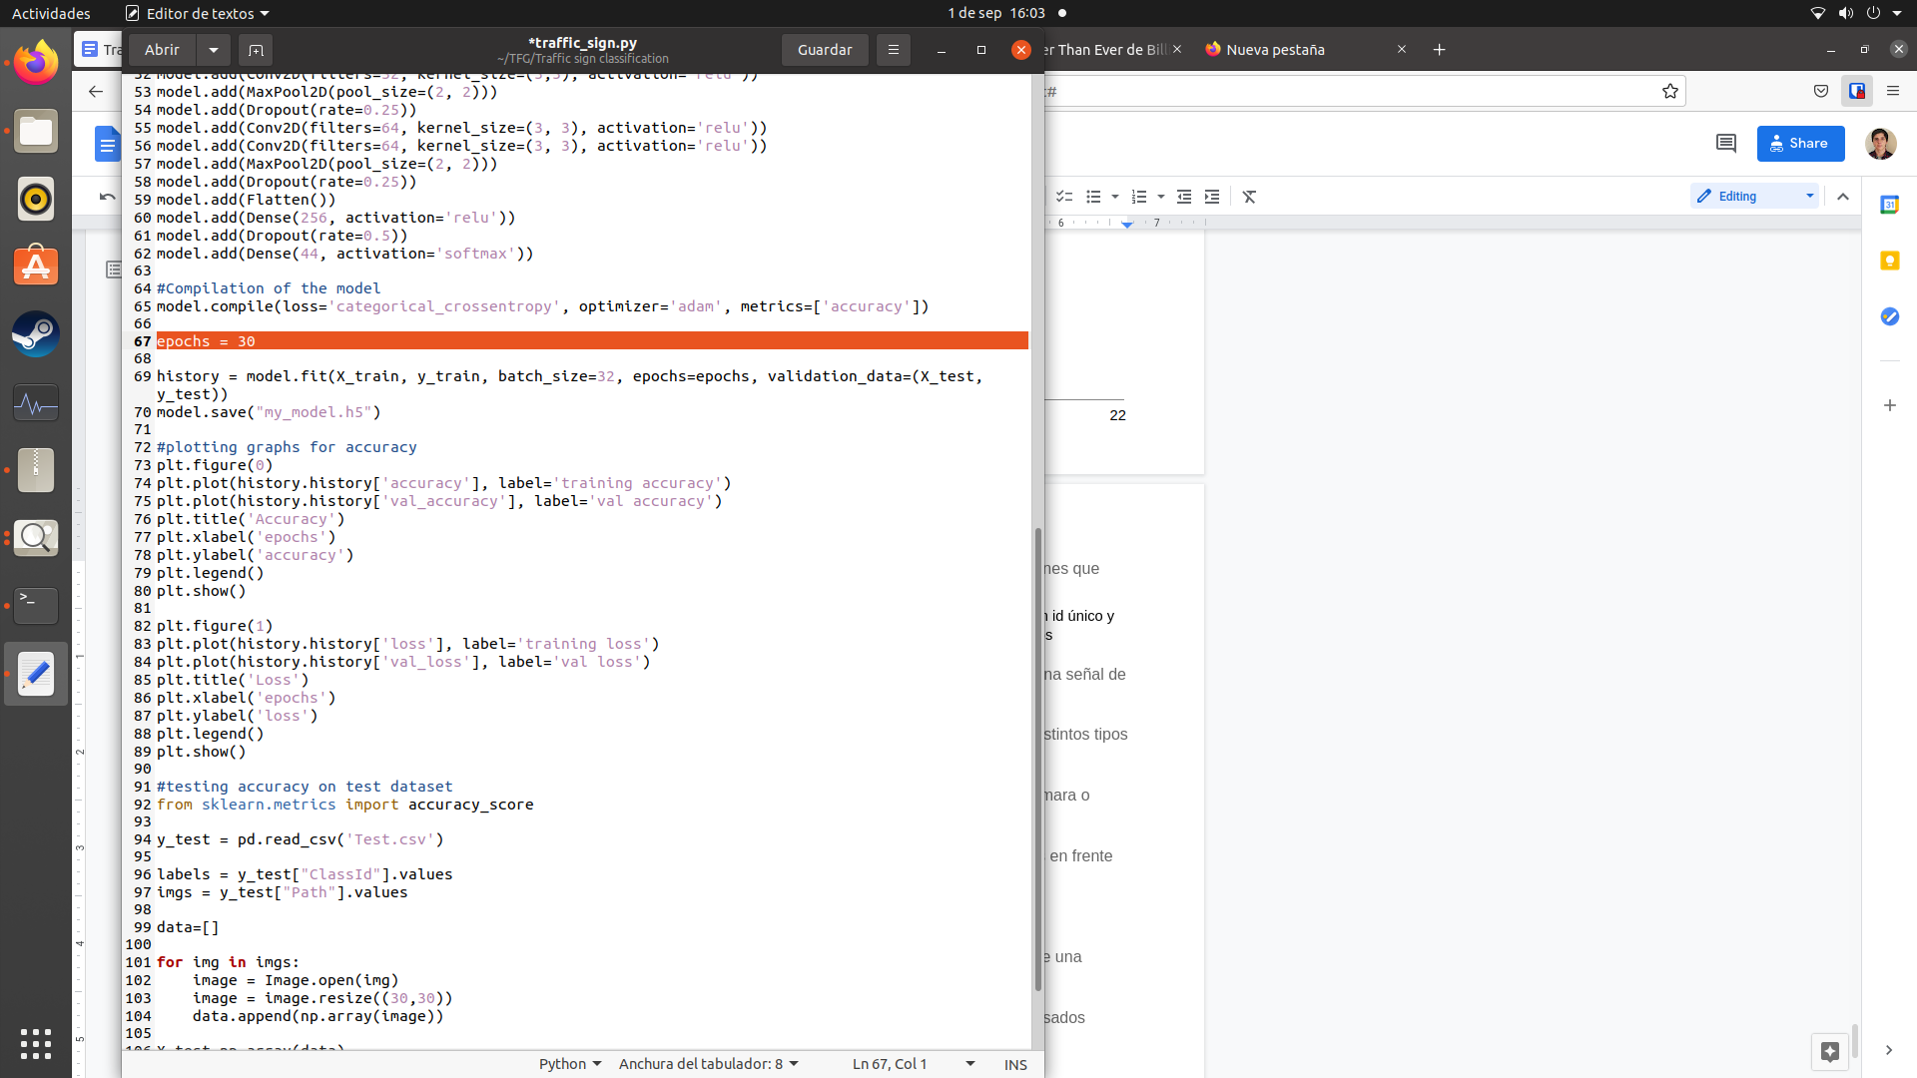

Ilustración 29.Parámetros de entrenamiento del sistema de clasificación CNN. Elaboración propia

Y el programa parará automáticamente cuando alcance el número de epochs indicado. Es ideal revisar las gráficas que el programa realiza como parte de su output y comprobar si la precisión con los datos separados para testing superan el 90%.

#### Requisito: No-FUNC 03 : El sistema será capaz de identificar la ubicación de una señal de tráfico en una imagen o un video

El sistema YOLO es capaz de deducir la bounding box de múltiples señales de tráfico que se encuentren en una imagen, video o feed de una cámara.

El programa tarda alrededor de 0.2 segundos para procesar un frame con un procesador R5 3600.

#### 

Ilustración 30.Demostración del sistema YOLO identificando Señales. Elaboración propia.

#### Requisito: No-FUNC 04 : El sistema se podrá entrenar para poder identificar distintos tipos de señales

Al añadir más señales al sistema de identificación es necesario proporcionarle con el sistema de etiquetamiento YOLO, se deben añadir a la carpeta de training y añadir un txt con el mismo nombre de la imagen.

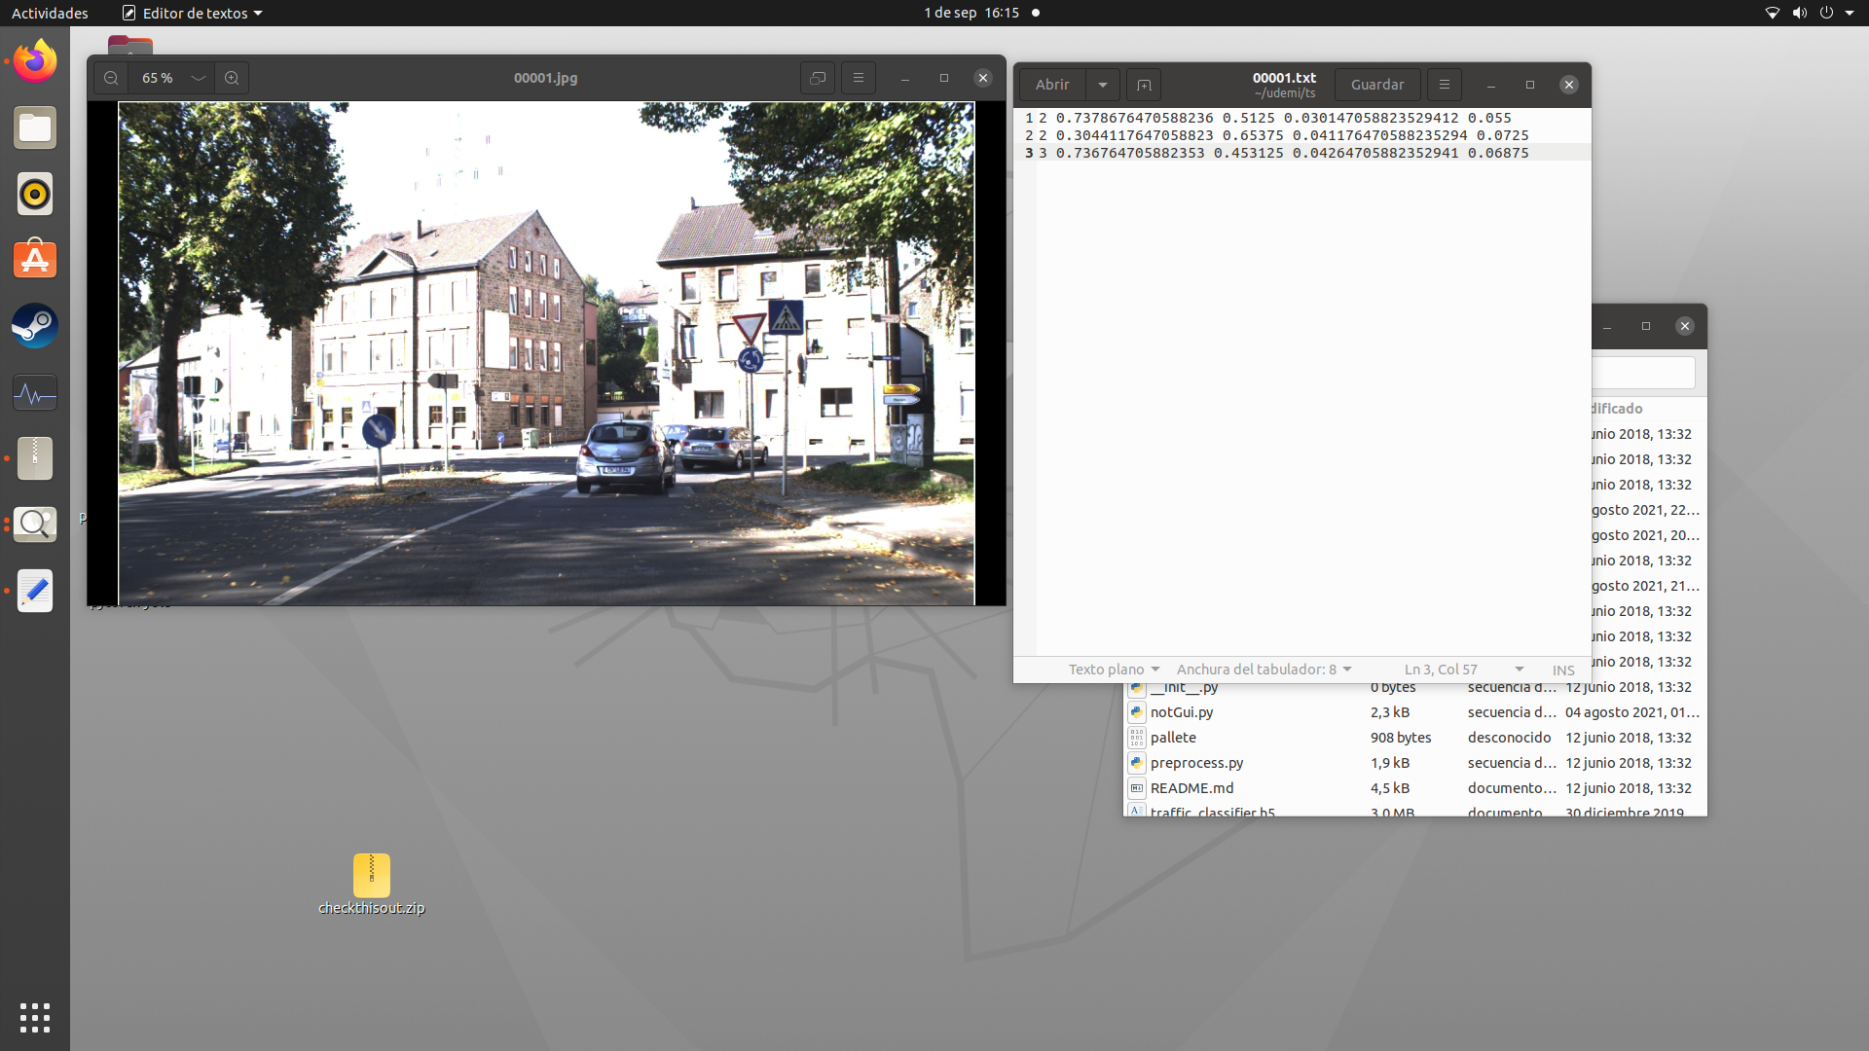

Ilustración 31. Ejemplo de datos transformados a formato YOLO. [3] Fuente:( [3] Fuente :(GTSRB. Ruhr-Universität Bochum, 2013))

En el txt debe estar el tipo de ítem clasificado en modo entero, las coordenadas x , y del objeto y tu tamaño en anchura y altura en pixeles.

Para poder utilizar la función de entrenar de YOLO la implementación escogida debe de soportar esa función. El mejor framework para realizar este proceso es Darknet por AlexyAB ya que tiene soporte para GPU y CPU.

Se deben recalcular los parámetros de Max_batches, classes, Filters y Steps para los nuevos datos, con estos podemos ejecutar el sistema y este correrá automáticamente hasta que itere 2000 sobre cada tipo de dato y dejará un archivo de pesos para poder utilizar posteriormente.

#### Requisito: No-FUNC 05 : El sistema será capaz de procesar la feed de una cámara o webcam.

Utilizando la librería de opencv el sistema es capaz de interpretar los datos que provienen de la cámara posteriormente son transformados a matrices para que sean capaces de ser digeridos por los sistemas de rehenes neuronales y posteriormente incluso utilizar la imagen capturada para presentar los datos encima de ella.

#### 

#### Requisito: No-FUNC 06 :El sistema es capaz de detectar vehículos o peatones en frente de la cámara

Si utilizamos el sistema de yolo y le proporcionamos una feed de cámara es capaz de dibujar bounding boxes sobre los objetos que identifique como importantes. tardando alrededor de 0.2 segundos para procesar un frame con un procesador R5 3600.



Ilustración 32. Ejemplo del sistema YOLO detectando colisiones. Elaboración propia

#### Requisito: FUNC 01 : Facil de modificar

Todos los archivos y los modelos están escritos en python 3 y están creados de manera modular para se puedan ejecutar de manera independiente facilitando su implementación en otros proyectos o incluso su modificación.

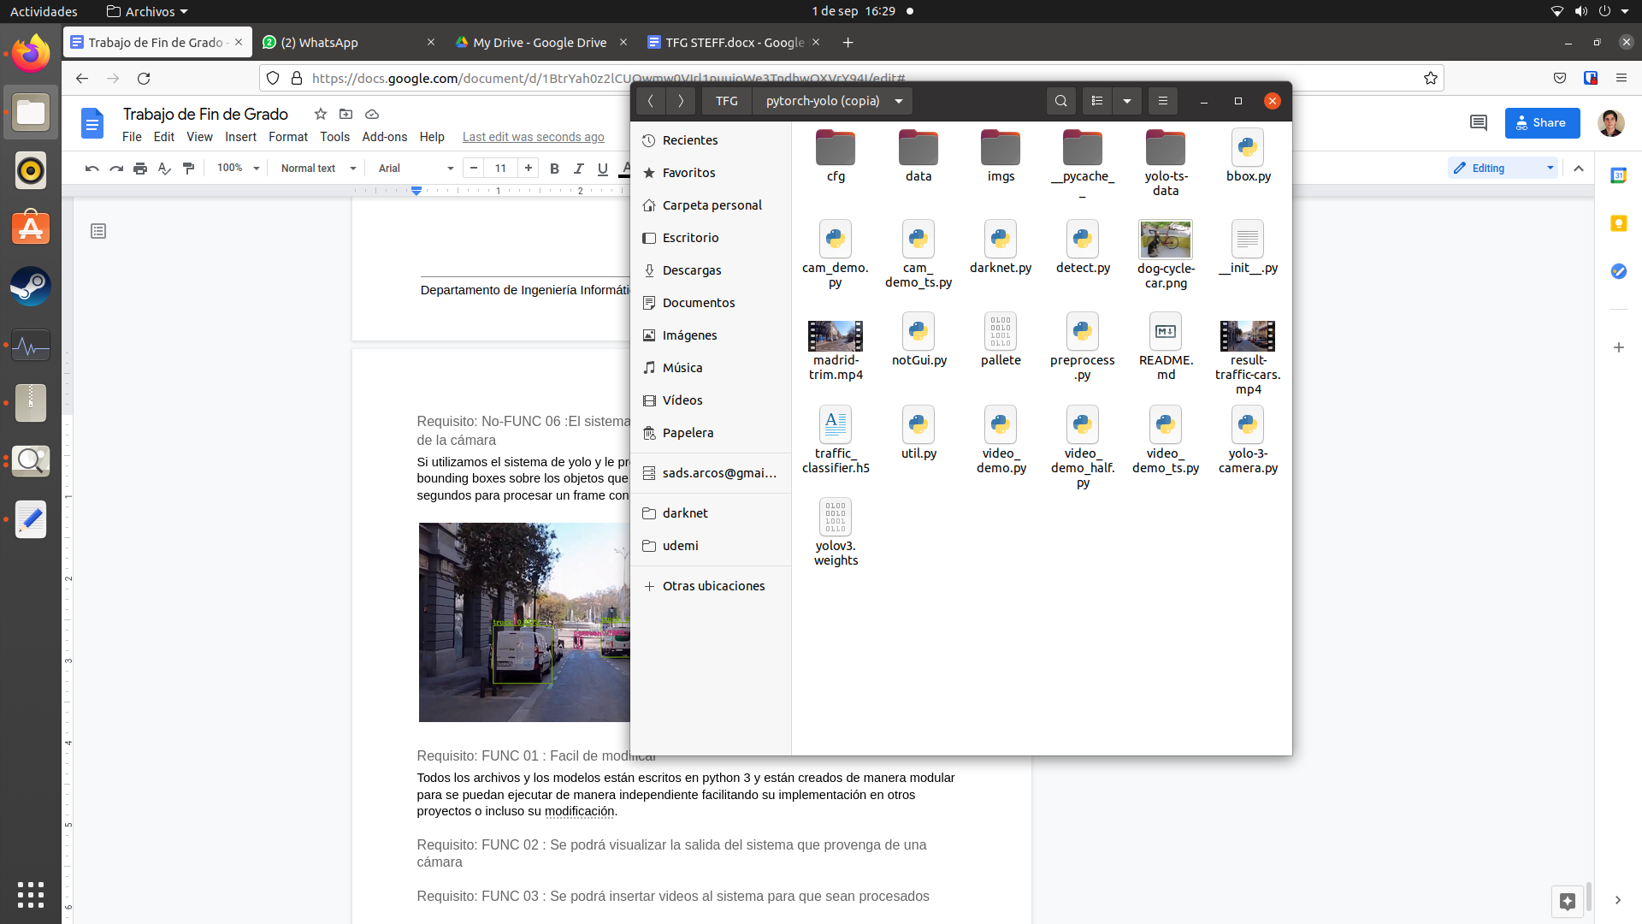

Ilustración 33. Ejemplo de todos los scripts python del proyecto. Elaboración propia

#### 

#### Requisito: FUNC 02 : Se podrá visualizar la salida del sistema que provenga de una cámara

Implementando la librería de openCV el sistema es capaz de leer una feed de una cámara y ser interpretada. La librería también se utiliza para dibujar rectángulos sobre los ítems que el sistema detecta para una mejor comprensión.



Ilustración 34. Ejemplo del Digiriendo una señal de una cámara. Elaboración propia

#### Requisito: FUNC 03 : Se podrán insertar videos al sistema para que sean procesados

La misma librería de opencv también soporta una gran cantidad de formatos de video como

DIVX, XVID, MJPG, X264, WMV1, WMV2, MJPG (.mp4), DIVX (.avi), X264 (.mkv). [25]

Y es capaz de leer de estos formatos como modificarlos para añadir los overlays deseados y posteriormente generar una archivo de video mp4 por ejemplo como output del sistema.

#### Requisito: FUNC 04 : Utilizar python como lenguaje principal para mejorar la compatibilidad con aplicaciones

Aunque el sistema utiliza librerías como opencv y TensorFlow las cuales ejecutan gran parte de sus funciones en c + + para mejorar el rendimiento, todas las funciones que están programadas como interfaces de los módulos generados están programadas en python3.

Lo cual significa que la persona que intente utilizar los módulos del proyecto solo verá las funciones de python y los cálculos son abstraídos,

#### Requisito: FUNC 05 : Ser capaz de implementarse en conjunto a otros sistemas

Como python es uno de los lenguajes más utilizados en el campo de computer vision y el sistema solo utiliza librerías las cuales son bastante comunes en el campo. Las funciones no deberían tener muchos problemas al ejecutarse en otro sistema.

#### Requisito: FUNC 06 : Conseguir una ejecución cerca a tiempo real

El sistema en un procesador R5 3600 y GPU 1070, tarda 0.20s por cada red YOLO, este sistema consta de 2 y un extra de 0.02 por cada clasificación de señal de tráfico que realice.

Un sistema con procesador R% 5600, tarda 0.17s por cada red YOLO y 0.018 s por cada clasificación.

Por lo cual un frame de una carretera estándar con cinco señales de tráfico a la vista tarda de media 0.20 + 0.20 + 0.02 * 5 = 0.50 segundos en ser procesada lo cual se traduce a 2 FPS lo cual no es muy fluido pero este número se puede mejorar si utilizamos una implementación de YOLO acelerada por GPU.

### 

### 

### ii. Técnicas de evaluación utilizadas

#### Pruebas Módulos:

* Realizamos pruebas manuales de cada módulo para verificar que el resultado es el esperado.
* Estas pruebas se realizan independientemente una de otras para que no tengan interferencias.
* Esto facilita encontrar errores que puedan estar en cada módulo.
* Se suele llamar prueba de componentes.
* El objetivo es comprobar la usabilidad de los componentes.
* Se ejecutarán los módulos de YOLO y de clasificación con imágenes verificadas.

#### Pruebas de integración:

* Esta prueba ocurre cuando todos los módulos de software se integran dentro de un sistema general y se comprueban como un total.
* El objetivo es lograr observar fallos que ocurran por la interacción de los módulos entre ellos cuando el sistema está cerca a un estado final.
* Se centra en la veracidad de los datos que produce al final de la cadena.
* Se utilizan los datos que proporciona el modelo de YOLO para comprobar los datos que genera el sistema de clasificación CNN.

#### Pruebas end to end:

* La aplicación es ejecutada como si se tratara de un sistema listo para producción y se verifica si todo se encuentra dentro de lo previsto.
* Su finalidad es testear la fiabilidad del modelo que el usuario experimenta.
* En este caso sería utilizar todos los sistemas en conjunto y observar los datos que se generan al final de la pipeline.

## 4. Resultados y Discusión.

## 

El objetivo principal del proyecto es el desarrollo de sistemas que puedan asistir a la conducción de manera autónoma, para que puedan ayudar al trabajo del equipo de investigación GREEN.

Mediante el uso de sistemas del estado del arte como YOLO you only look once se es capaz de crear modelos flexibles rápidamente y que se ejecutan con gran velocidad, los cuales son utilies para identificar cualquier tipo de obstaculo o informacion que se requiera de manera mas robusta que con un simple filtro de color y formas.

También es posible utilizar las arquitecturas de clasificación de señales para enseñarle diversas señales, todo esto implementado con librerías las cuales pueden ser aceleradas por hardware.

Si los tiempos de 0.3 segundos por frame no son suficientes se puede mejorar por un orden de magnitud al implementar sistemas como GPUs.

## 

## 

# 

# III. LÍNEAS FUTURAS.

En el sistema actual se cumplen con las funcionalidades y features que se establecieron inicialmente. Sin embargo, todavía tiene muchas maneras en las que se puede expandir las funcionalidades para versiones posteriores e incluso implementar funciones completamente nuevas. Existen varias alternativas de las funciones desarrolladas. Algunas pueden ser mejoras e incluso surgir nuevas ideas a incluir al sistema. Las vías que pueden ser expandidas pueden ser:

* Una mejor interfaz de usuario: Actualmente el sistema se maneja a través de scripts de python los cuales son ejecutados mediante consola. Para facilitar el entrenamiento de los modelos , se podría implementar una interfaz para seleccionar los archivos de imágenes que se desean utilizar para el entrenamiento y también para tocar parámetros de la arquitectura de los modelos convolucionales como por ejemplo el número de iteraciones.
* Nuevos modelos de detección: Actualmente el sistema puede detectar una variedad de ítems relevantes pero esto no quita que en un futuro se desee detectar o clasificar algún objeto diferente, como líneas en la carretera o incluso aves, para evitar colisiones.
* Optimizar tiempos de ejecución: La arquitectura YOLO utilizada es parte de él Bleeding Edge de machine vision. Al día de escritura de este trabajo se encuentran por la versión 5.0 y cada uno o dos años realizan una nueva release , la cual suele mejorar tiempos de ejecución o precisión. El simple hecho de implantar una nueva versión de la arquitectura en este mismo sistema constaría de una gran reducción en el tiempo de ejecución del programa, lo cual resulta en una mayor cantidad de cuadros por segundo o fluidez de la imagen.o
* Nuevos capas de compatibilidad con lenguajes: Actualmente la única manera de comunicarse con la aplicación e sobre una interfaz de python con métodos de opencv, aunque python es uno de los lenguajes más usados y fáciles de utilizar, tener una implementación en un lenguaje como C++ o Java permitirá tener una mayor compatibilidad con el resto de sistemas e incluso mejorar el tiempo de ejecución.

# 

# IV. APLICABILIDAD.

En este apartado se explorará cómo este proyecto se puede expandir a otras áreas.

El sistema podría ser utilizado en sistemas de vehículos para que sea consciente del límite de velocidad de una y se lo pueda comunicar al conductor o a los sistemas a bordo del coche.

En el ámbito de la recolección de datos, con la implementación de un sensor GPS se puede utilizar como herramienta para generar un mapa de una ciudad con los límites de velocidad indicados.

La modularidad del sistema hace que la utilización de estos en otros sistemas no sea muy complicada, pero en cuanto al entrenamiento para nuevos modelos la versión actual del sistema no es muy amigable a la modificación por terceros. Ya que los códigos contienen muchos valores los cuales están “Hard Coded” como la arquitectura y el número de iteraciones y esto no es ideal para el entrenamiento por terceros. Los pesos de los modelos si que son más fáciles de utilizar en otros modelos.

La mejor manera de utilizar el sistema en otro proyecto consistirá en:

* Tomar la mejor implementación de la arquitectura que se desee, en este caso YOLO y DNN
* Tomar los archivos que contienen todos los pesos del sistema.
* Importar los archivos de configuración y nombres

# 

# 

# V. BIBLIOGRAFÍA.

[1] José Manuel Esteve de Prada. Universidad Autónoma de Madrid. (julio 2017).

https://repositorio.uam.es/bitstream/handle/10486/680355/esteve_deprada_josemanuel_tfg.pdf?sequence=1

[2]Serdar Yegulalp. Infoworld. (Junio 18, 2019).

https://www.infoworld.com/article/3278008/what-is-tensorflow-the-machine-learning-library-explained.html

[3]GTSRB. Ruhr-Universität Bochum. (2013).

https://benchmark.ini.rub.de/?section=gtsdb&subsection=dataset

[4]Facebook.(2020).

https://www.mapillary.com/dataset/trafficsign

[5]Manish Chablani. towards data science. (agosto 21 2017).

https://towardsdatascience.com/yolo-you-only-look-once-real-time-object-detection-explained-492dc9230006

[6]Rohith Gandhi. Towards Data Science. (julio 9, 2018).

https://towardsdatascience.com/r-cnn-fast-r-cnn-faster-r-cnn-yolo-object-detection-algorithms-36d53571365e

[7]Joseph Redmon. YOLO: Real-Time Object Detection. (2018)

https://pjreddie.com/darknet/yolo/

[8]David Tomás. esic. (Octubre 2020)

https://www.esic.edu/rethink/tecnologia/para-que-sirve-python

[9]Rafael Marín. Revista Digital. (Febrero 2020)

https://revistadigital.inesem.es/informatica-y-tics/opencv/

[10]Javier Buhigas. Puentes digitales. (14 Febrero, 2018)

https://puentesdigitales.com/2018/02/14/todo-lo-que-necesitas-saber-sobre-tensorflow-la-plataforma-para-inteligencia-artificial-de-google/

[11]Maeve Rich. motorbiscuit. (12 Junio, 2021)

https://www.motorbiscuit.com/waymo-versus-tesla-autopilot-win/

[12]DeepAi. (2019)

https://deepai.org/machine-learning-glossary-and-terms/CoCo%20Dataset

[13]Alex Clark. Pillow. (2011)

https://pillow.readthedocs.io/en/stable/

[14]Johannes Stallkamp. IEEE. (5 agosto,2011)

https://ieeexplore.ieee.org/document/6033395

[15]Encarna Abellán. Wearemarketing. (5 marzo, 2020)

https://www.wearemarketing.com/es/blog/metodologia-scrum-que-es-y-como-funciona.html

[16]ayoosh kathuria. Github. (12 Junio, 2018).

https://github.com/ayooshkathuria/pytorch-yolo-v3

[18]Microsoft. cocodataset.org (2021)

https://cocodataset.org/

[19]Data Flair. (Enero 2021)

https://data-flair.training/blogs/python-project-traffic-signs-recognition/

[20]Anne Bonner. towards data science. (2 Febrero, 2019)

https://towardsdatascience.com/wtf-is-image-classification-8e78a8235acb

[21]Jason Brownlee. Machinelearningmastery. (13 Enero, 2021 )

https://machinelearningmastery.com/adam-optimization-algorithm-for-deep-learning/

[22]National Nature Science Foundation of China. (16 abril, 2020)

http://www.nlpr.ia.ac.cn/pal/trafficdata/recognition.html

[23]Emmanuelle Gouillart. Scipy lectures. (Febrero 2020)

https://scipy-lectures.org/advanced/image_processing/

[24]proyectos ágiles. (Septiembre 2019)

https://proyectosagiles.org/reunion-diaria-de-sincronizacion-scrum-daily-meeting/

[25]Intel. OpenCV.(Diciembre 2020)

https://docs.opencv.org/4.5.1/dd/d43/tutorial_py_video_display.html

[26]Nebrija. (2021)

<https://www.greenebrija.com/research-lines>

[27] Comma.ai (2021)

https://comma.ai/faq

[28]Rohith Gandhi. towards data science.(9 Julio, 2018)

<https://towardsdatascience.com/r-cnn-fast-r-cnn-faster-r-cnn-yolo-object-detection-algorithms-36d53571365e>

[29]AlexeyAB, Github, (25 Julio,2021)

https://github.com/AlexeyAB/darknet

# 

# VI. ANEXOS.

Índice de abreviaturas

| abreviaturas | Significado |
| --- | --- |
| Lidar | Light Detection and Ranging |
| OCR | Optical Character Recognition |
| CNN | Convolutional Neural Network |
| YOLO | You Only Look Once |
| R-CNN | Region-Based Convolutional Neural Network |
| FCNN | Fully Convolutional Neural Network |
| GPU | Graphics processing unit |
| API | Application Programming Interface |
| COCO | Common Objects in Context |
| CUDA | Compute Unified Device Architecture |
| TSRD | Chinese Traffic Sign Database |
| FPS | Frames Per Second |

Tabla 2. Índice de abreviaturas. Elaboración Propia

### 

| ID | Requirement description | Prioridad | Esfuerzo |
| --- | --- | --- | --- |
| No-FUNC 01 | El sistema podrá clasificar imagenes de señales de tráfico a id's establecidos | Alta | XL |
| No-FUNC 02 | El sistema se podrá entrenar para cambiar las imágenes que pueden comprender | Media | M |
| No-FUNC 03 | El sistema será capaz de identificar la ubicación de una señal de tráfico en una imagen o un video | Alta | XL |
| No-FUNC 04 | El sistema se podrá entrenar para poder identificar distintos tipos de señales | Media | L |
| No-FUNC 05 | El sistema será capaz de procesar la feed de una cámara o webcam. | Alta | L |
| No-FUNC 06 | El sistema es capaz de detectar vehículos o peatones en frente de la cámara | Media | M |
| FUNC 01 | Facil de modificar | Media | M |
| FUNC 02 | Se podrá visualizar la salida del sistema que provenga de una cámara | Baja | L |
| FUNC 03 | Se podrá insertar videos al sistema para que sean procesados | Baja | M |
| FUNC 04 | Utilizar python como lenguaje principal para mejorar la compatibilidad con aplicaciones | Alta | S |
| FUNC 05 | Ser capaz de implementarse en conjunto a otros sistemas | Alta | M |
| FUNC 06 | Conseguir una ejecución cerca a tiempo real | Media | XL |

Tabla 1. Requisitos funcionales y no funcionales. Elaboración propia



Ilustración 1. Uso de filtros por color. [1] fuente: (DETECCIÓN Y RECONOCIMIENTO DE SEÑALES VIALES, julio 2017)



Ilustración 2. Uso de filtros por color en tiempo real. Elaboración propia



Ilustración 3. Arquitectura de red convolucional por regiones (R-CNN). [6] Funte:( R-CNN, Fast R-CNN, Faster R-CNN, YOLO — Object Detection Algorithms, Julio 9 2018)



Ilustración 4. Ejemplo de YOLO. [7] Fuente:(YOLO: Real-Time Object Detection, 2018)



Ilustración 5. Arquitectura interna de YOLO. [28] Fuente: (R-CNN, Fast R-CNN, Faster R-CNN, YOLO — Object Detection Algorithms ,9 Julio, 2018)



Ilustración 6. Ejemplo de arquitectura de SCRUM. [15] Fuente: (Scrum qué es y cómo funciona esta metodología ,5 marzo 2020)



Ilustración 7. Arquitectura del sistema completo. Elaboración Propia



Ilustración 8. Gráfica de comparación de tiempos de sistemas convolucionales. [28] Fuente: (R-CNN, Fast R-CNN, Faster R-CNN, YOLO — Object Detection Algorithms ,9 Julio, 2018)



Ilustración 9. Ejemplo de dataset GTSRB . [3] Fuente:(GTSRB. Ruhr-Universität Bochum, 2013)



Ilustración 10. Ejemplo de archivo de clases. Elaboración Propia



Ilustración 11. Ejemplo del dataset en formato YOLO. Elaboración Propia

**

Ilustración 12. Arquitectura del sistema YOLO. [7] Fuente:(YOLO: Real-Time Object Detection, 2018)



Ilustración 13. Ejemplo de archivo data de YOLO. Elaboración propia

**

Ilustración 14. Ejemplo de archivo YOLO identificando señales. Elaboración Propia



Ilustración 16. Logo de Common Objects in Context. [18] Fuente: (Microsoft ,2021)



Ilustración 15. Ejemplo de YOLO identificando Peatones y coches. Elaboración propia



Ilustración 17. Ejemplo de dataset de señales. [3] Fuente :(GTSRB. Ruhr-Universität Bochum, 2013)



Ilustración 118. Ejemplo de Señales incluidas en el dataset. [3] Fuente :(GTSRB. Ruhr-Universität Bochum, 2013)

### 

Ilustración 19. Ejemplo de entrenamiento de modelo CNN. Elaboración propia



Ilustración 20.Gráficas de precisión y perdida de sistema CNN inicial. Elaboración Propia



Ilustración 21. Ejemplo de las señales añadidas. [22] Fuente: (National Nature Science Foundation of China,16 abril, 2020)



Ilustración 22.Gráficas de precisión y perdida de sistema CNN con los dos datasets juntos. Elaboración propia



Ilustración 23.Representación de una imagen como matriz. [23] Fuente: (Image manipulation and processing using Numpy and Scipy, Febrero 2020)



Ilustración 24 Ejemplo del sistema recortando una señal de manera autónoma. Elaboración propia



Ilustración 25.Ejemplo del sistema CNN clasificando la señal recortada. Elaboración propia



Ilustración 26.Coche del grupo de investigación. Elaboración propia



Ilustración 27. Lista de señales que pueden clasificar el sistema. Elaboración propia



Ilustración 28.Demostración del sistema CNN clasificando una señal. Elaboración propia



Ilustración 29.Parámetros de entrenamiento del sistema de clasificación CNN. Elaboración propia

#### 

Ilustración 30.Demostración del sistema YOLO identificando Señales. Elaboración propia.



Ilustración 31. Ejemplo de datos transformados a formato YOLO. [3] Fuente:( [3] Fuente :(GTSRB. Ruhr-Universität Bochum, 2013))



Ilustración 32. Ejemplo del sistema YOLO detectando colisiones. Elaboración propia



Ilustración 33. Ejemplo de todos los scripts python del proyecto. Elaboración propia



Ilustración 34. Ejemplo del Digiriendo una señal de una cámara. Elaboración propia